

VILNIAUS GEDIMINO TECHNIKOS UNIVERSITETAS

aplinkos inžinerijos fakultetas

kelių katedra

Gintaras Gaidelis

ĮRENGTŲ KELIO DANGŲ KONSTRUKCIJŲ VERTINIMAS STANDARTIZUOTŲ KONSTRUKCIJŲ PROJEKTAVIMO TAISYKLIŲ ASPEKTU

ESTIMATION OF THE EXISTING ROAD PAVEMENT STRCTURES ACCORDING TO THE RULES OF STANDARDIZED STRUCTURE DESING

Baigiamasis magistro darbas

Civilinė inžinerija, 62402T105
Keliai
Statybos inžinerija

Vilnius, 2008
VILNIAUS GEDIMINO TECHNIKOS UNIVERSITETAS

Aplinkos inžinerijos fakultetas
Kelių katedra

TVIRTINU

Katedros vedėjas
________________________
^{(parašas)}
prof. Alfredas Laurinavičius
^{(vardas, pavardė)}
2008-____________________

Gintaras Gaidelis

ĮRENGTŲ KELIO DANGŲ KONSTRUKCIJŲ VERTINIMAS STANDARTIZUOTŲ KONSTRUKCIJŲ PROJEKTAVIMO TAISYKLIŲ ASPEKTU

ESTIMATION OF THE EXISTING ROAD PAVEMENT STRCTURES ACCORDING TO THE RULES OF STANDARDIZED STRUCTURE DESING

Baigiamasis magistro darbas

Civilinė inžinerija, 62402T105

Keliai

Statybos inžinerija

Vadovas: doc.dr.Antanas Aloyzas Juzėnas _________ _________

(Moksl. laipsnis, vardas pavardė) (Parašas) (Data)

Konsultantas: Regina Žukienė __________ _________
(Moksl. laipsnis, vardas pavardė) (Parašas) (Data)

Vilnius, 2008
  Vilniaus Gedimino technikos universitetas
  Aplinkos inžinerijos fakultetas
  Kelių katedra
  ISBN | ISSN
  Egz. sk. .........
  Data ..........-.....-.....

Magistrantūros studijų Civilinės inžinerijos programos baigiamasis darbas
Pavadinimas | Įrengtų kelio dangų konstrukcijų vertinimas standartizuotų konstrukcijų projektavimo taisyklių aspektu
Autorius | Gintaras Gaidelis | Vadovas | doc. dr. Antanas Aloyzas Juzėnas

Kalba: lietuvių

Anotacija
Baigiamajame darbe statistiniais metodais analizuojami esamos kelio dangos konstrukcijos storių kitėjimo intervalai tiriamajame ruože. Taip pat nagrinėjami esamo kelio žemės sankasos deformacijos modulio stiprio parametrai, vertinama jų įtaką kelio dangos stipriui. Skaičiavimais patikrinamas esamos kelio dangos konstrukcijos atsparumas šlyčiai žemės sankasos grunte, atsparumas šlyčiai nerišlių medžiagų sluoksniuose. Nustatomas kelio dangos konstrukcijos sluoksnių iš monolitinių medžiagų atsparumas tempimui lenkiant. Nagrinėjamas kelio bei kelio dangos konstrukciją veikiantys veiksniai, jų įtaką kelio dangos konstrukcijų stipriui bei tvarumui. Analizuojama ir įvertinama projektavimo normų svarba kelio konstrukcijos stabilumui. Atliekami skaičiavimai pagal KPT SDK.07 parinktą metodiką, užtikrinant kelio konstrukcijos liekamąjį stiprį.

Prasminiai žodžiai
Statinis deformacijos modulis, dinaminis deformacijos modulis, sutankinimo rodiklis, plastiškumas, kitėjimas, liekamasis stipris, tvarumas, stabilumas, šlytis, dangos stipris.

  Vilnius Gediminas Technical University
  Faculty of Enviromental Engineering
  Department of Roads
  ISBN | ISSN
  Copies No. .........
  Date ..........-.....-.....

Master Degree Studies Civil Engineering study programme Master's Thesis
Title | Estimation of the Existing Road Pavement Structures According to the Rules of Standardized Structure Design
Author | Gintaras Gaidelis | Academic supervisor | Assoc Prof Dr Antanas Aloyzas Juzėnas

Thesis language: Lithuanian

Annotation
In this Master work has been analysed thickness conversion intervals of present pavement construction in tested road section using statistical methods. Also there has been studied parameters of deformation modulus strength in present pavement sub-grade and analysed their impact for pavement strength. Using calculation there has been tested present pavement construction resistance to shearing in sub-grade soil and in incoherent material layers. There has been determined resistance to stretch – bending for pavement construction layers from monolithic materials. There has been studied factors which influences road pavement construction and their impact for pavement construction strength and stability. Importance of projection norms for pavement construction stability there has been also analysed and determined. According to selected method from KPT SDK.07 there has been done calculation, confirming residual strength for pavement construction.

Keywords
Static deformation modulus, dynamic deformation modulus, consolidation coefficient, plasticity, analysis, conversion, residual strength, stability, shear, pavement strength.

Turinys

Užduotis...............................................................................................................................................2
Anotacija.............................................................................................................................................3
Turinys.................................................................................................................................................4
Paveikslų sąrašas................................................................................................................................5
Lentelių sąrašas..................................................................................................................................7
Įvadas...................................................................................................................................................9
1. Kelio dangų konstrukcijų įrengtų iki 2006 m. apibūdinimas, analizė ir vertinimas..............10
1.1 Kelią veikiantys faktoriai ir jų analizė.................................................................................10
1.1.1. Kelias ir kelio konstrukciją veikiantys faktoriai, jų įtakos vertinimas..............................10
1.1.2. Aplinkos veiksniai ir jų įtaka kelio charakteristikoms......................................................11
1.2. Kelio konstrukcijoms projektuoti normos..........................................................................16
1.2.1. Projektavimo normų pagal priemones, garantuojančias kelio stabilumą analizė ir vertinimas...........................................................................................................................................16
1.2.2. Projektavimo normų pagal stabilumą analizė ir vertinimas..............................................26
1.3. Darbo tikslas ir uždaviniai....................................................................................................30
2. Eksperimentiniai tyrimai.............................................................................................................32
2.1. Tyrimų objekto ir vietos parinkimas...................................................................................32
2.2. Tyrimų metodika...................................................................................................................32
2.2.1. Kelio konstrukcijos apibūdinimas ir vertinimas................................................................32
2.2.2. Kelio dangos konstrukcijos ir sluoksnių tyrimas,statistinė analizė ir vertinimas..............34
2.2.3. Kelio konstrukcijos vertinimas stabilumo ir tvarumo aspektais........................................44
2.3. Kelio konstrukcijų atitikimo eismui analizė.......................................................................61
3. Eksploatuojamų kelių konstrukcijų patikimumo nagrinėjimas..............................................63
3.1. Parinkimo pagal KPT SDK.07 metodiką taikymas, liekamasis stipris............................63
3.2. Skaičiavimo metodų taikymas garantuojant liekamąjį stiprį...........................................65
Išvados...............................................................................................................................................77
Naudotos literatūros sąrašas...........................................................................................................78
Paveikslų sąrašas
1.1 pav. Kelio būklės kitimo schema..................................................................................................11
1.2 pav. Gruntų stiprio sumažėjimas didėjant santykiniam drėgnumui.............................................13
1.3 pav. Kelio dangos priklausomybė nuo apkrovos..........................................................................13
1.4 pav. Išlaidų kelių tiesimui,projektavimui ir eksploatacijai ryšys su kokybės lygiu
ir suirimo tikimybe.............................................................................................................................17
1.5 pav. Standartizuotos važiuojamosios dalies konstrukcijos su asfaltbetonio dangomis
(pagal PNT-K-95)..............................................................................................................................19
1.6 pav. Standartizuotos važiuojamosios dalies konstrukcijos su asfaltbetonio dangomis (pagal
STR 2.06.03:2001).............................................................................................................................20
1.7 pav. Asfalto dangų konstrukcijos ant F2 ir F3 jautrio šalčiui klasių sankasos gruntų.................21
1.8 pav. Asfalto dangų konstrukcijos ant F2 ir F3 jautrio šalčiui klasių sankasos gruntų.................22
1.9 pav. Priemonės, garantuojančios kelio konstrukcijos stabilumą,pagal PNT−K−95....................23
1.10 pav. Priemonės, garantuojančios kelio konstrukcijos stabilumą,pagal STR 2.06.03:2001.......24
1.11 pav. Priemonės, garantuojančios kelio konstrukcijos stabilumą, pagal KPT. SDK..07.............25
1.12 pav.Priemonės, garantuojančios kelio konstrukcijų tvarumą (ilgaamžiškumą).........................26
1.13 pav.Reikalaujamos žemės sankasos viršaus deformacijos modulio reikšmės............................28
1.14 pav.Apsauginio šalčiui atsparaus sluoksnio deformacijos modulio reikšmės............................29
1.15 pav.Skaldos pagrindo sluoksnio deformacijos modulio reikšmės..............................................30
2.1 pav. Eksperimentinio ruožo asfaltbetonio dangos storio histograma ir empirinė skirsnio funkcija...............................................................................................................................................36
2.2 pav. Eksperimentinio ruožo asfaltbetonio pagrindo (permerkimas) storio histograma ir empirinė skirsnio funkcija.................................................................................................................................37
2.3 pav. Eksperimentinio ruožo skaldos pagrindo storio histograma ir empirinė skirsnio funkcija..39
2.4 pav. Eksperimentinio ruožo smėlio sluoksnio storio histograma ir empirinė skirsnio funkcija..40

2.5 pav. Eksperimentinio ruožo esamos kelio dangos konstrukcijos storio histograma ir empirinė skirsnio funkcija.................................................................................................................................42
2.6 pav. Rekonstruojamo ruožo esamo kelio žemės sankasos deformacijos modulio kitėjimo histograma ir empirinė skirsnio funkcija............................................................................................45
2.7 pav. Kelio dangos konstrukcijos atsparaus sluoksnio storio z1, įšalo gylio z ir grunto vandens gylio H nustatymo schema.................................................................................................................48
2.8 pav. Nomograma iš [2] literatūros šaltinio 3.6 paveikslo, aktyviesiems šlyties įtempiams nustatyti..............................................................................................................................................52
2.9 pav.Nomograma iš [2] literatūros šaltinio 3.7 paveikslo, šlyties įtempiams nustatyti.................53
2.10 pav. Nomograma iš [2] literatūros šaltinio 3.6 paveikslo, didžiausiems aktyviesiems šlyties įtempiams nustatyti.............................................................................................................................55
2.11 pav. Nomograma iš [2] literatūros šaltinio 3.7 paveikslo, šlyties įtempiams nustatyti..............56
2.12 pav. Nomograma iš [2] literatūros šaltinio 3.3 paveikslo, ekvivalentiniam tamprumo moduliui nustatyti..............................................................................................................................................58
2.13 pav. Nomograma iš [2] literatūros šaltinio 3.11 paveikslo dangos atsparumą tempimui lenkiant nustatyti..............................................................................................................................................59
3.1 pav. Kelio dangos konstrukciją (pagal KPT.SDK.07).................................................................75

Lentelių sąrašas

1.1 lentelė. Drėkinimo tipai ir šaltiniai...............................................................................................12
1. 2 lentelė. Gruntų drėgnio kitimas po kelių dangomis.....................................................................12
2.1 lentelė. Eismo intensyvumas užregistruotas Kelio A1 Vilnius–Kaunas–Klaipėda poste Nr.S0040.............................................................................................................................................33
2.2 lentelė. Eismo intensyvumas savaitės dienomis užregistruotas Kelio A1 Vilnius–Kaunas–Klaipėda poste Nr.S0040....................................................................................................................33
2.3 lentelė. Asfaltbetonio dangos sluoksnių storio bandymo rezultatų eilutės...................................35
2.4 lentelė. Esamo asfaltbetonio dangos sluoksnio storio statistinio vertinimo duomenys................36
2.5 lentelė. Asfaltbetonio pagrindo (permerkimas) sluoksnio storio bandymo rezultatų eilutės.......37
2.6 lentelė. Esamo asfaltbetonio pagrindo (permerkimo) sluoksnio storio statistinio vertinimo duomenys............................................................................................................................................38
2.7 lentelė. Skaldos pagrindo sluoksnių bandymo rezultatų eilutės...................................................38
2.8 lentelė. Esamos skaldos pagrindo sluoksnio storio statistinio vertinimo duomenys....................39
2.9 lentelė. Smėlio sluoksnių storio bandymo rezultatų eilutės.........................................................40
2.10 lentelė. Esamo smėlio (apsauginio, šalčiui atsparaus) sluoksnio storio statistinio vertinimo duomenys............................................................................................................................................41
2.11 lentelė. Esamos kelio dangos konstrucijos storio bandymų rezultatų eilutės.............................41
2.12 lentelė.Esamo kelio dangos konstrukcijos sluoksnio storio statistinio vertinimo duomenys.....42
2.13 lentelė. Esamos kelio dangos konstrukcijos palyginimas...........................................................43
2.14 lentelė. Gruntai ir jų charakteristikos.........................................................................................44
2.15 lentelė. Esamo kelio žemės sankasos deformacijos modulio matavimo rezultatų eilutės..........45
2.16 lentelė. Esamos žemės sankasos deformacijos modulio statistinio vertinimo duomenys..........46
2.17 lentelė. Mažiausio kelio dangų konstrukcijų deformacijos modulių reikšmės Lietuvos keliams................................................................................................................................................47
2.18 lentelė. Kelių dangos projektinis patikimumo lygis...................................................................48
2.19 lentelė. Norminės nuokrypio koeficiento t vertės.......................................................................48

2.20 lentelė. Dangos iškilimo leistinosios vertės................................................................................49
2.21 lentelė. Grunto savybių kompleksinės charakteristikos B vertės...............................................49
2.22 lentelė. Kelio dangos konstrukcijos stiprio koeficiento Kst vertės............................................54
2.23 lentelė. Asfaltbetonio tamprumo moduliai ir atsparumo tempimui lenkiant vidutinės vertės ..60
2.24 lentelė. Kelio dangos atsparumą šlyčiai, žemės sankasos grunte ir nerišlių medžiagų sluoksniuose, parodantys parametrai..................................................................................................61
2.25 lentelė. Kelio dangos konstrukcijos sluoksnių iš monolitinių medžiagų atsparumą tempimui lenkiant, parodantys parametrai..........................................................................................................61
3.1 lentelė. Projektinės apkrovos ir joms priskirtos dangų konstrukcijų klasės.................................63
3.2 lentelė. Eismo intensyvumas užregistruotas Kelio A1 Vilnius–Kaunas–Klaipėda poste Nr.S0040.............................................................................................................................................68
3.3 lentelė. Automobilių kelių klasifikacija pagal kategorijas ir reikšmes.........................................69
3.4 lentelė. Bendras apkrovų koeficientas 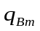.................................................................................69
3.5 lentelė. Nuolydžių koeficientas 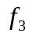...............................................................................................70
3.6 lentelė. Ašių skaičiaus koeficientas 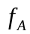........................................................................................70
3.7 lentelė. Važiuojamosios dalies juostų skaičiaus koeficientas .....................................................71
3.8 lentelė. Važiuojamosios dalies juostos pločio koeficientas..........................................................71
3.9 lentelė. Vidutinis metinis sunkiojo transporto eismo padidėjimas p............................................71
3.10 lentelė. Projektinės apkrovos ,,A“apskaičiavimas pagal 1.1 metodą.........................................72
3.11 lentelė. Vidutinis metinis sunkiojo transporto eismo padidėjimo koeficientas ........................73
3.12 lentelė. Esamos kelio dangos konstrukcijos palyginimas su reglamentuojama.........................75

Įvadas
Lietuvos automobilių kelių kelių tinklas išsidėstęs gana tolygiai ir yra pakankamai tankus, tačiau ankstesniaisiais metais nutiesti keliai negali atlaikyti padidėjusių apkrovų ir didėjančio eismo intensyvumo. Lietuvos magistraliniuose keliuose ekvivalentinių ašinių apkrovų kiekis nuo 2000 metų padidėjo daugiau kaip du kartus, o bendras eismo intensyvumas – apie 55 %. Suintensyvėjusio sunkaus transporto eismo apkrovos sukelia spartų kelio dangos irimą.
Pagal Lietuvoje galiojusias normas leistina apkrova į automobilio ašį buvo 100 ir 80 kN, o šiuo metu magistraliniuose ir krašto keliuose leistinoji apkrova į automobilio ašį yra 115 kN, kituose keliuose – 100 kN, todėl būtina stiprinti kelio dangas atsižvelgiant į techninio reglamento KTR.1.01:2008,,Automobilių keliai“ pateiktus reikalavimus.
Nuo 2008 metų keičiasi standartizuotų dangų konstrukcijų projektavimo normos, kurias nustato kelių techninis reglamentas KTR.1.01:2008 ,,Automobilių keliai“ ir kurios turi būti naudojamos visų nuosavybės formų kelių už gyvenamųjų vietovių ribų tiesimo, rekonstravimo ir remonto projektavimui.Automobilių kelių standartizuotų dangų konstrukcijų projektavimo taisyklės KPT SDK 07 nustato automobilių kelių ir kitų eismo vietų naujai rengiamų, rekonstruojamų ir remontuojamų dangų konstrukcijų projektavimo techninius reikalavimus.
Kelio konstrukcijos stabilumas – tai viena svarbiausių jos savybių, vertinama kelio konstrukcijos, dangos konstrukcijos ir atskirų jos sluoksnių gebėjimu atlaikyti apkrovas nuo judančių transporto priemonių ratų be liekamųjų deformacijų.
Baigiamąjame darbe, statistiniais metodais analizuoju esamos kelio dangos konstrukcijos storių kitimo intervalus tiriamąjame ruože, analizuoju esamo kelio žemės sankasos deformacijos modulio stiprio parametrus. Vertinu kelio dangos konstrukcijos pagrindo sluoksnių ir žemės sankasos įtaką kelio stipriui. Skaičiavimais patikrinu esamos kelio dangos konstrukcijos atsparumą šlyčiai žemės sankasos grunte, atsparumą šlyčiai nerišlių medžiagų pagrindo sluoksniuose. Nustatau kelio dangos konstrukcijos sluoksnių iš monolitinių medžiagų atsparumą tempimui lenkiant. Išnagrinėju kelio bei kelio dangos konstrukciją veikiančius veiksnius, jų įtaką kelio dangos konstrukcijų stipriui bei tvarumui, išanalizuoju ir įvertinu projektavimo normų svarbą kelio konstrukcijos stabilumui. Atlieku skaičiavimus pagal KPT SDK.07, parinktą metodiką, garantuojant kelio konstrukcijos liekamąjį stiprį.
Darbo pabaigoje pateikiu bendras išvadas ir rekomendacijas.

1. Kelio dangų konstrukcijų, įrengtų iki 2006 m., apibūdinimas, analizė ir vertinimas
Lietuvos automobilių kelių kelių tinklas išsidėstęs gana tolygiai ir yra pakankamai tankus, tačiau ankstesniais metais nutiesti keliai negali atlaikyti padidėjusių apkrovų ir didėjančio eismo intensyvumo. Lietuvos magistraliniuose keliuose ekvivalentinių ašinių apkrovų nuo 2000 metų padidėjo daugiau kaip du kartus, o bendras eismo intensyvumas – apie 55 %.
Pagal Lietuvoje galiojusias normas leistinoji apkrova į automobilio ašį buvo 100 ir 80 kN, o šiuo metu magistraliniuose ir krašto keliuose leistinoji apkrova į automobilio ašį yra 115 kN, kituose keliuose – 100 kN, todėl būtina stiprinti kelio dangas.

1.1. Kelią veikiantys faktoriai ir jų analizė

Kelio dangos konstrukcija yra sudėtinga ir daugialypė bendros funkcijos siejamų konstrukcinių sluoksnių visuma, eksploatuojama tokioje pat sudėtingoje ir daugialypėje aplinkoje. Norint analizuoti joje vykstančius reiškinius, reikalinga įvertinti visus kelią ir jį supančią aplinką lemiančius parametrus.

1.1.1. Kelias ir kelio konstrukciją veikiantys faktoriai, jų įtakos vertinimas
Kelią ir kelio konstrukciją veikia įvairūs faktoriai, o jų įtaka keliui ir kelio konstrukcijai labai didelė.
Kelią veikiantys faktoriai gali būti skirstomi:
- pirminiai;
- antriniai;
Pirminiams faktoriams priskiriama:
- klimatas (krituliai, temperatūra, drėgmė);
- eismas (sunkiasvoris transportas, masė, greitis);
- medžiagos;
- vandens nuleidimas (vandens nuleidimo įrenginiai, hidroteminio režimo reguliavimas);
Antriniams faktoriams priskiriama:
- plastinės deformacijos (vėžės, bangos, slinktys, įdubos);
- erozija (išaižos, ištrupos, kraštų arba briaunų ištrupos, išdaužos, lopai ir suirę lopai);
- plyšiai (skersiniai, išilginiai, briaunos, nuovargio, sandūrų, atspindžio, plyšių tinklas);
- slenksčiai (kelkraščių nuosėdžiai, iškylos prie plyšių, įgriuvos);
- defektai dėl bitumo (bitumo dėmės, ištirpęs bitumas);
- paviršiaus nuodyla (suplonėjęs viršutinis sluoksnis, sumažėjusio šiurkštumo paviršius);

Pagrindiniai kelio komponentai yra kelio dangos konstrukcija (dangos tipas, sluoksniai, jų storiai
ir medžiagos) jos būklė bei eksploatacinės savybės, kurių kitimas laike yra kelio dangos konstrukcijos pokyčių rezultatas.Laikui bėgant kelio stiprio bei tvarumo rodikliai mažėja.Tai parodo tipinė kelio būklės kitimo schema.
Ro(kelio būklės rodiklis)
Rgar.
To(metai)
Ro(kelio būklės rodiklis)
Rgar.
To(metai)
Ro(kelio būklės rodiklis)
Rgar.
Tgar.− nustatytas kelio būklės rodiklio dydis garantiniam laikotarpiui
Ro(kelio būklės rodiklis)
Rgar.
Kelio būklės kitimo kreivė
Rgar.− garantinio laikotarpio trukmė, metai

Rodiklio sumažėjimas nuo pirminių ir antrinių veiksnių

Tkap.rem..(kapitalinio remonto periodas)
To(metai)
Tgar.(metai)

1.1 pav. Kelio būklės kitimo schema

1.1.2. Aplinkos veiksniai ir jų įtaka kelio charakteristikoms

Aplinkos veiksniai daro didelę įtaką kelio dangos konsrukcijai bei kelio charakteristikoms. Esant nepalankioms oro sąlygoms, vyksta savotiškas viso kelio, kaip statinio, patikimumo, jo projekto, tiesimo darbų ir priežiūros kokybės patikrinimas.
- Klimato sąlygos. Tai temperatūros kitimo amplitudė ir greitis, maksimali ir minimali
temperatūra, krituliai ir garavimo procesai, vėjo kryptis ir greitis, sniego dangos storis, įšalo gylis, rūkai. Klimato sąlygos dažnai riboja ir lemia kelio rekonstravimo darbų sezono trukmę. Temperatūros svyravimai derinyje su drėgme arba tiesiog krituliais sukelia ir tokį reiškinį, kaip dangos apledėjimas. Tiesiogiai šis reiškinys nėra laikomas kaip turintis neigiamą poveikį kelio dangai, tačiau saugių vairavimo sąlygų užtikrinimui apledėjusi danga yra apdorojama druskomis arba jų tirpalais, o šios sukelia asfaltbetonio eroziją, dėl to gali atsirasti tokios pažaidos, kaip lukštenimasis ir iškorėjimas, o vėliau – išdaužos. Vanduo dangos konstrukcijoje, ypač pagrindo sluoksniuose iš birių medžiagų, veikia jų standumą – tamprumo modulį, o kartu ir atsparumą apkrovoms. Lietuvoje oro temperatūros metinė amplitudė – skirtumas tarp vidutinės šilčiausio ir šalčiausio mėnesio oro temperatūros yra 23,0 °C. Šalčiausio mėnesio vidutinė temperatūra žemesnė kaip -3 °C, o šilčiausio – neviršija 22 °C. Ne mažiau kaip 4 mėnesių vidutinė temperatūra aukštesnė kaip 10 °C. Saulėtų dienų būna nedaug: pavasarį ir vasarą – ape 10 %, o rudenį ir žiemą – tik 1-2 %.

Faktiškai saulė šviečia daug mažiau, negu trunka diena. Apsiniaukusių dienų, kai daugiau kaip 80 % dangaus skliauto padengta debesimis, daugiausia būna lapkričio – sausio mėnesiais (5-10 dienų). Iš viso per metus saulė šviečia vidutiniškai – 1770 val. Paros vidutinė temperatūra nukrinta žemiau 5 °C spalio trečiąją dekadą, vidutiniškai – apie 20 dieną. Vidutinė metų oro temperatūra kinta nuo 6,5 °C iki 5,5 °C. Liepos mėnesio temperatūra yra aukščiausia, o šilčiausias laikas – trečiasis liepos dešimtadienis. Vidutinė jo temperatūra – 17,5 – 18,0 °C. Šalčiausias metų mėnuo – sausis, o žemiausiai temperatūra nukrinta trečiąjį jo dešimtadienį (vidutiniškai iki - 5,3 – 6,9°C). Grunto įšalo gylį daugiausia lemia sniego danga, kurios storis 20 – 25cm. Didžiausią gylį pašalas pasiekia žiemos pabaigoje (vasario – kovo mėn.). Priklausomai nuo meteorologinių žiemos sąlygų, pašalo gylis įvairiais metais labai svyruoja. Labai rūsčiomis žiemomis gruntas įšąla iki 1 – 1,5 m. Pavasarį, vidutiniškai balandžio pirmajame dešimtadienyje, pašalas išeina.[11]
- Hidroterminis vandens režimas. Ypač didelę įtaką turi gruntų charakteristikoms. Drėkinimo
šaltinius ir drėkinimo tipus pateikiu 1.1 lentelėje.
1. 1 lentelė. Drėkinimo tipai ir šaltiniai
Žemės sankasos drėkinimo tipas | Pagrindiniai drėkinimo šaltiniai | Drėkinimo požymiai
1 - sausos vietos | Atmosferiniai krituliai | Tinkamas paviršiaus vandens nuleidimas, gruntinis vanduo nedrėkina žemės sankasos viršutinio sluoksnio.
2 - drėgnos vietos | Atmosferiniai krituliai ir paviršiaus vanduo, telkšantis prie kelio sankasos pavasarį ir rudenį | Paviršiaus vandens nuleidimas netinkamas. Pavasarį ir rudenį gali susikaupti vanduo.
3 - įmirkusios vietos | Atmosferiniai krituliai ir gruntinis vanduo arba paviršiaus vanduo kartu su atmosferiniais krituliais visais metų laikais drėkina kelio sankasos viršutinius sluoksnius. | Gruntiniai vandenys ir besikaupiantis paviršiaus vanduo ilgą laiką gali drėkinti žemės sankasos viršutinius sluoksnius.

Veikiant pagrindiniams žemės sankasos drėkinimo šaltiniams, t. y. atmosferiniams krituliams, paviršiaus ir gruntiniam vandeniui, didėja laisvo vandens kiekis dulkingų ir molingų gruntų sluoksniuose.
Gruntų drėgnio kitėjimą po kelių dangomis pateikiu 1.2 lentelėje.
1. 2 lentelė.Gruntų drėgnio kitimas po kelių dangomis
Kelio pagrindo ar dangos tipas | Vietovės tipas
Kelio pagrindo ar dangos tipas | sausos vietos | drėgnos vietos | įmirkusios vietos
 | Santykinis drėgnis žemės sankasos grunte
Žvyro skaldos pagrindas | 0,65 – 0,75 | 0,70 – 0,80 | 0,75 – 0,85
Asfaltbetonio danga | 0,60 | 0,65 | 0,70
Betono danga | 0,65 | 0,70 | 0,75

Santykinis žemės sankasos grunto drėgnis priklauso nuo vietovės tipo ir gali kisti priklausomai nuo kelio pagrindo ar dangos tipo.

Santykinis drėgnis priklauso nuo kelio dangos konstrukcijos. Kelio konstrukcijos stiprio mažėjimas (%) didėjant santykiniam drėgnumui pavaizduotas 1. 2 paveiksle pateiktoje diagramoje.

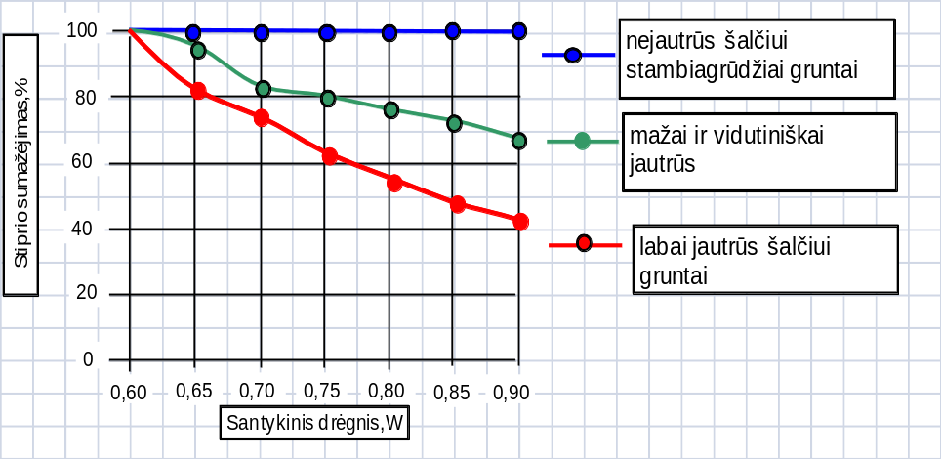
1.2 pav. Gruntų stiprio sumažėjimas didėjant santykiniam drėgnumui
Drėgnis turi ypatingą reikšmę gruntų stiprumo ribai. Tai itin aktualu rengiant žemės sankasą, kurios įrengimui yra panaudoti SD ir ML, DL bei MD gruntai. Kai kurios priemonės jau projektavimo stadijoje turi būti numatomos, apribojant jautrių šalčiui gruntų panaudojimą.
- Automobilių eismas ir tiesiogiai nuo automobilio į kelio dangą perduodamos apkrovos.
Apkrovos bei įtempimai, atsirandantys kelio dangos konstrukcijoje, tiesiogiai priklauso nuo apkrovos į ašį, ratų skaičiaus ant ašies bei oro slėgio padangose. Lietuvoje didžiausią leistiną apkrovą į ašį, kuri yra 11,5 t, reglamentuoja Kelių priežiūros ir plėtros programos finansavimo įstatymas ir KTR. Viengubi ratai daro didesnį neigiamą poveikį kelio dangai palyginti su dvigubais. Kai kuriais vertinimais šis poveikis yra didesnis nuo 1,2 iki 4 kartų. Oro slėgis automobilių ratuose gali kisti plačiomis ribomis. Automobilio techninė būklė, automobilio pakaba bei padangų protektorius taip pat veikia kelio dangos konstrukciją. Kelio dangos priklausomybę nuo apkrovos pavaizduoju schemoje.[12]
Ka
6

Ka−ardymo koeficientas
5
4
3

2
1
A-apkrova
13
11,5
12
10
8
6
4

1.3 pav. Kelio dangos priklausomybė nuo apkrovos

Kaip matome iš pateiktos schemos, kuo didesnė apkrova, tuo didesnis dangos ardymo koeficientas.
Prie apkrovos 11,5 tonos į ašį, dangos ardymo koeficientas yra 4,5. Krašto keliams padidinus leistiną apkrovą į ašį, jų ardymo koeficientas padidės 1,5 karto. Aišku tai galėtų atsitikti tik tuo atveju, jeigu eisme padidės automobilių su padidinta ašine apkrova.
- Kelio dangos eksploatacinės charakteristikos.
Kelio danga ir jos konstrukcija yra pagrindinis kelio elementas. Kelio danga (jos viršumi) važiuoja automobiliai. Danga atlaiko automobilių apkrovas ir klimato veiksnius, oro temperatūros (neigiamų (žemesnių kaip 0°C ), teigiamų (nuo 0°C iki +20°C) ir aukštų temperatūrų (aukštesnių kaip +20 °C)) kaitą, kritulių (lietaus, sniego, ledo (krušos), vandens ir šalčio, vėjo, saulės spinduliuotės poveikį. Visiems kitiems (su automobilių eismu tiesiogiai nesusijusiems) kelių elementams (kelkraščiams, žemės sankasai, vandens nuleidimo įrenginiams, želdiniams ir kt.), esant nepakankamam finansavimo lygiui, gali būti skirtas mažesnis dėmesys (žemesnis priežiūros lygis). Defektai asfaltbetonio dangoje klasifikuojami įvairiai. Kelių asfaltbetonio dangos defektai klasifikuojami pagal tokius požymius:
- veiksnių, sukeliančių defektų atsiradimą, pobūdį;
- dangos paviršiuje matomų defektų pobūdį;
- defektų dydį (dangos suirties mastą);
- medžiagos, tinkančios defektams pašalinti, pobūdį;
Automobilių kelių asfaltbetonio dangos defektai dažniausiai klasifikuojami pagal jos paviršiuje matomų defektų pobūdį (formą, matmenis).
Defektų formavimosi baigmės lygiai būna trys:
- žemas;
- vidutinis;
- aukštas;
Prie defektų reikia priskirti dangos paviršiaus nuodylą, nuo kurios laipsnio priklauso dangos viršutiniojo sluoksnio storis bei šiurkštumas. Pirmieji plyšiai dangoje ir jos ištrupos (paviršiaus erozija) bei išdaužos dažniausiai atsiranda po kelerių metų ją paklojus. Vėliau šių dangos defektų formavimasis suintensyvėja: plyšiai platėja ir gilėja, erozija pažeistų dangos vietų plotas ir išdaužų tūris didėja, todėl laiku nepašalinti defektai pasiekia kritines vertes, ir kelias tampa sunkiai pravažiuojamas bei neatlieka savo tiesioginės paskirties.
Automobilių kelių asfaltbetonio dangos suirties mastą, išreikštą %, galima įvertinti suirties lygiu D [10]
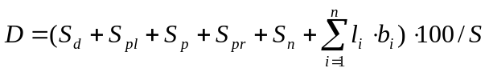
(1)

čia: 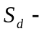 tiriamąjame ruože pažeistos išaižomis, ištrupomis, kraštų (briaunų) ištrupomis išdaužomis, įgriuvomis ir užtaisytos lopais dangos plotas, m²;
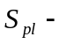dangos, pažeistos plastinėmis deformacijomis: vėžėmis, bangomis, slinktimis, įdubomis,
plotas, m²;
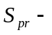 dangos, pažeistos paviršiaus defektais: bitumo dėmėmis, ištirpusio bitumo vietomis, plotas, m²;
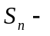 dangos, pažeistos paviršiaus nuodyla, suplonėjusio viršutinio sluoksnio vietomis, sumažėjusio šiurkštumo vietomis, plotas, m²;
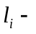atskiro i-tojo plyšio ilgis,m;
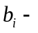 dangos juostos, praradusios stiprį, plotis iš abiejų i-ojo plyšio pusių, priklausantis nuo plyšio pločio, m;
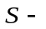 tiriamojo kelio ruožo visos asfaltbetonio dangos plotas, m².
Rodiklis D glaudžiai susijęs su asfaltbetonio dangos lygumu Y ir dangos konstrukcijos stipriu, apibūdinamu stiprio koeficientu K.
Rodiklis K apskaičiuojamas formule:
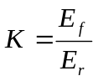
(2)
čia: 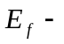 kelio dangos konstrukcijos faktinis tamprumo modulis jos didžiausio susilpnėjimo (pavasarį įmirkus žemės sankasai) metu, MPa;
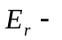 dangos konstrukcijos reikalingas tamprumo modulis, Mpa;
Kuo didesnės būna kelio dangos defektų vertės, tuo būna mažesnis K: esant gerai ir patenkinamai kelio dangos būklei, kai suirties mastas D = 0- 15 % dangos ploto, K > l, o esant blogai jos būklei, kai suirties mastas D = 50 – 70 % dangos ploto, dangos konstrukcijos stiprio koeficientas K < 0,8.
Esant mažam stiprio koeficientui K (esant K<1,0), atsiranda deformacijos ir suirtys, mažinančios kelio dangos konstrukcijos patikimumą. Kai dangos konstrukcija pagal stiprį būna beveik vienoda, parametras K apie vidutinę vertę svyruoja neženkliai – tai sumažina defektų atsiradimo tikimybę ir padidina kelio dangos konstrukcijos patikimumą.

1.2. Kelio konstrukcijoms projektuoti normos
1.2.1. Projektavimo normų pagal priemones, garantuojančias kelio stabilumą analizė ir vertinimas
Automobilių kelių eksploatacinis patikimumas gali būti pakankamai aukštas tik garantavus visų kelio elementų (žemės sankasos, pagrindo, dangos) stabilumą eksploatuojamuoju laikotarpiu.
Kelio konstrukcijos stabilumas – tai viena svarbiausių jos savybių, vertinama kelio konstrukcijos, dangos konstrukcijos ir atskirų jos sluoksnių gebėjimu atlaikyti apkrovas nuo judančių transporto priemonių ratų be liekamųjų deformacijų. Stabilumo trūkumas pasireiškia nuosėdžio deformacijų, nelygaus, banguoto paviršiaus, vėžių atsiradimu. Galima teigti, kad kelio eksploatacinės charakteristikos bus patikimos tinkamai įrengus kelio dangos konstrukciją ir žemės sankasą. Kalbant apie kelio eksploatacinį patikimumą būtina kompleksiškai nagrinėti visos kelio konstrukcijos stabilumo klausimus. Ypač didelis dėmesys tiems klausimams turi būti skiriamas tiesiant ir rekonstruojant aukštos techninės kategorijos kelius, t. y. kai yra rengiama kapitalinio tipo danga.
Labai svarbi rengiamos kelio konstrukcijos visumos stabilumo problema, nes jeigu kelių tiesimo ir eksploatacijos metu vystysis deformacijos kelio konstrukcijoje, tai jas gali tekti ištaisyti rengiant dangos konstrukcijos pagrindo sluoksnius arba netgi ir įrengus dangą. Kadangi pagrindams ir dangai įrengti naudojamos brangesnės medžiagos, tai ir tų kelio dangos defektų ištaisymo kaina rengiant pagrindus ir dangas, taisant dangoje atsiradusias pažaidas eksploatacijos metu, būtų žymiai didesnė. Be to, reikia pastebėti, kad kuo aukštesnės klasės rengiama danga, tuo tų pažaidų ištaisymo kaina didesnė dėl taisymo darbų sudėtingumo.
Tinkamas kokybės lygis gali būti pasiekiamas garantavus kokybę visais darbų vykdymo etapais: atliekant paruošiamuosius, pagrindinius ir baigiamuosius darbus. Kelių tiesimo darbų kokybės lygis yra neatskiriamai siejamas su kelių konstrukcijų priešlaikinio suirimo tikimybe, projektavimo ir tiesimo darbų kaina, išlaidomis eksploatacijai (1.4 paveikslas).

KL – kokybės lygis

S
KL
P(s)
AUKŠTA
PAKANKAMAI ŽEMA
ŽEMA
SUIRIMO TIKIMYBĖ
AUKŠTAS
TINKAMAS
ŽEMAS
KOKYBĖS LYGIS
Minimali
kaina
IŠLAIDOS EKSPLOATACIJAI
IŠLAIDOS PROJEKTAVIMUI
IŠLAIDOS TIESIMUI
Optimalus lygis
S – suminės išlaidos
P(s) – suirimo tikimybė
1.4 pav. Išlaidų kelių tiesimui, projektavimui ir eksploatacijai ryšys su kokybės lygiu
ir suirimo tikimybe

Žemas kokybės lygis ir aukšta kelio konstrukcijų suirimo tikimybė bus neišvengiama, jeigu bus skirta nepakankamai lėšų projektavimui arba kelių tiesimui. Tinkamiausia darbų kaina tokia, kai suminės išlaidos projektavimui, darbų vykdymui pagal projektą ir objekto eksploatacijai yra minimalios (optimalaus lygio taške).
Iki 2002 metų Lietuvoje buvo naudotos privalomos standartizuotos dangos konstrukcijos, kurių pagrindui naudojamos įvairios medžiagos, o asfaltbetonio pagrindo sluoksniui ir asfaltbetonio dangos sluoksniams įvairių tipų bei markių asfaltbetonio mišiniai. Šios dangų konstrukcijos buvo parenkamos pagal krovininio eismo rodiklį,, VB “ ir rengiamos ant žemės sankasos iš grunto, kurio deformacijos modulis būtų ne mažesnis kaip 45 MPa (1.5 pav.). Buvo atsižvelgiama į šalčiui atsparios dangos konstrukcijų storius bei sluoksnio deformacijos modulius. Tuo metu galiojusiose projektavimo taisyklėse buvo nurodyta, jeigu grunto stipris yra mažesnis, negu 45 MPa., tada viršutinio sankasos sluoksnio gruntas stiprinamas, gerinama šalčiui atsparaus sluoksnio medžiagos granuliometrinė sudėtis, didinamas jo storis.

2001 m. pabaigoje buvo patvirtintas Statybos techninių reikalavimų reglamentas STR 2.06.03:2001 automobilių keliams. Šiame reglamente teikiamos standartizuotos asfaltbetonio ir žvyro dangų konstrukcijos buvo rekomendacinio pobūdžio (1.6 pav.). Kelio dangos konstrukcija buvo rekomenduota krovininiam eismui, kurį sudaro automobiliai su didesiu kaip 5 t. svoriu. Rekomenduojamos SV ir I–III klasės dangų konstrukcijos turėjo būti rengiamos ant žemės sankasos iš grunto, kurio deformacijos modulis būtų ne mažesnis kaip 45 MPa. Žemesnės klasės (IV–VI) dangų konstrukcijos galėjo būti rengiamos ant sankasos grunto, pakankamai sutankinto, tačiau nesvarbu, kokio dydžio būtų šio grunto sluoksnio deformacijos modulio reikšmė. Kadangi rekomenduojamose standartizuotose dangų konstrukcijose apsauginio šalčiui atsparaus sluoksnio viršuje reikalaujama pasiekti 80 MPa dydžio deformacijos modulį (IV–V klasės dangų konstrukcijos), o pagrindo sluoksnio viršuje 120 MPa dydžio deformacijos modulį (IV–VI klasės dangų konstrukcijos), tai nevertinti žemės sankasos stiprio negalima. Ant silpnesnės, mažesnio stiprio žemės sankasos tekdavo rengti didesnio storio pagrindo sluoksnius, geresnės granuliometrijos, t. y. turėjome naudoti brangesnes mineralines medžiagas.
Nuo 2008 metų pasikeitė standartizuotų dangų konstrukcijų projektavimo normos, kurias nustato kelių techninis reglamentas ir kurios turi būti naudojamos visų nuosavybės formų kelių už gyvenamųjų vietovių ribų tiesimo, rekonstravimo ir remonto projektavimui (1.7 ir 1.8 pav.). Esminis standartizuotų dangų pasinaudojimo skirtumas yra tas, kad dabar reikalinga dangų konstrukcijų klasė nustatoma pagal projektinę ekvivalentinę 10 t. svorio ašies apkrovų (pervažiavimų) skaičių.
Todėl sprendžiant kelio konstrukcijos stabilumo klausimus tenka nagrinėti ar dabartiniu metu rekomenduojamos kelio konstrukcijos ir reikalavimai garantuoja visos konstrukcijos stabilumą.

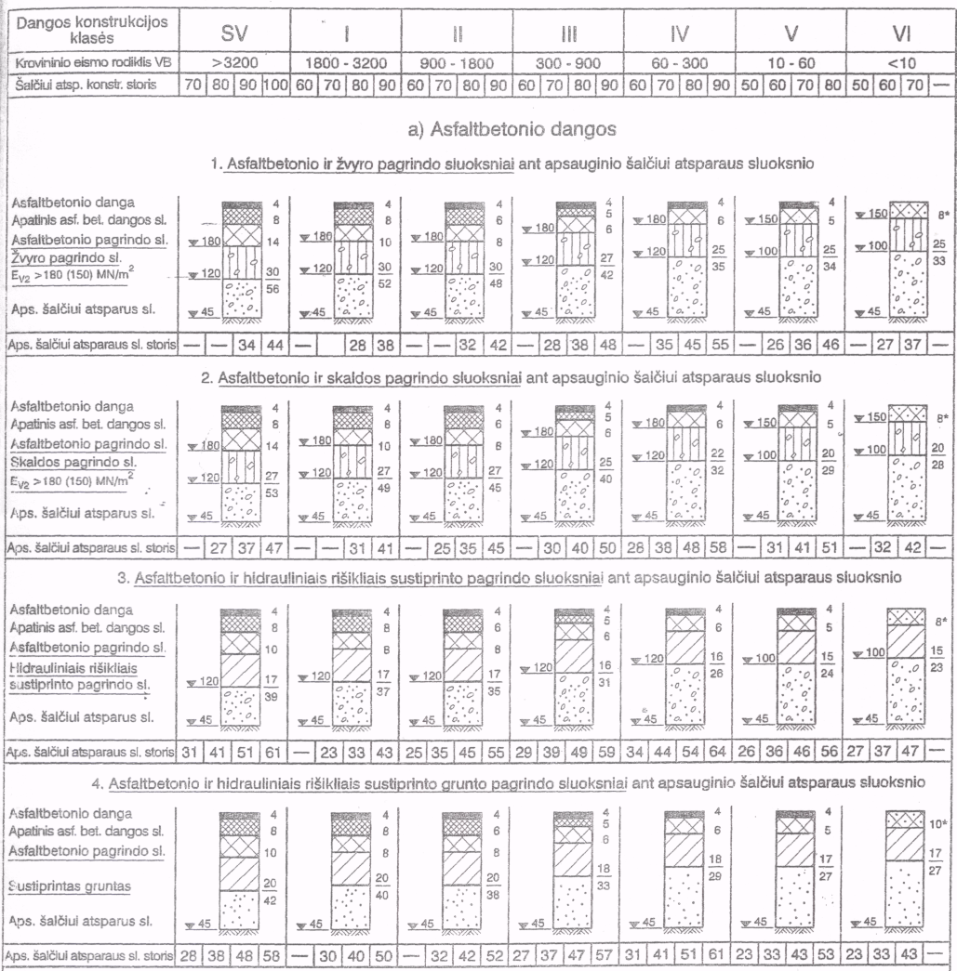
1.5 pav. Standartizuotos važiuojamosios dalies konstrukcijos su asfaltbetonio dangomis
(pagal PNT-K-95)

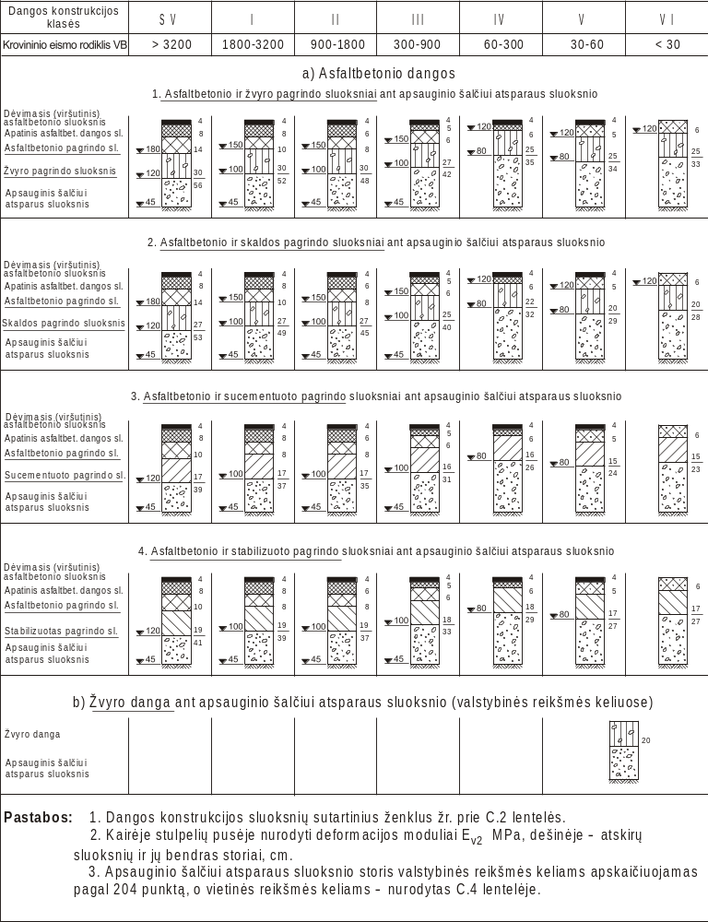
1.6 pav. Standartizuotos važiuojamosios dalies konstrukcijos su asfaltbetonio dangomis (pagal
STR 2.06.03:2001)

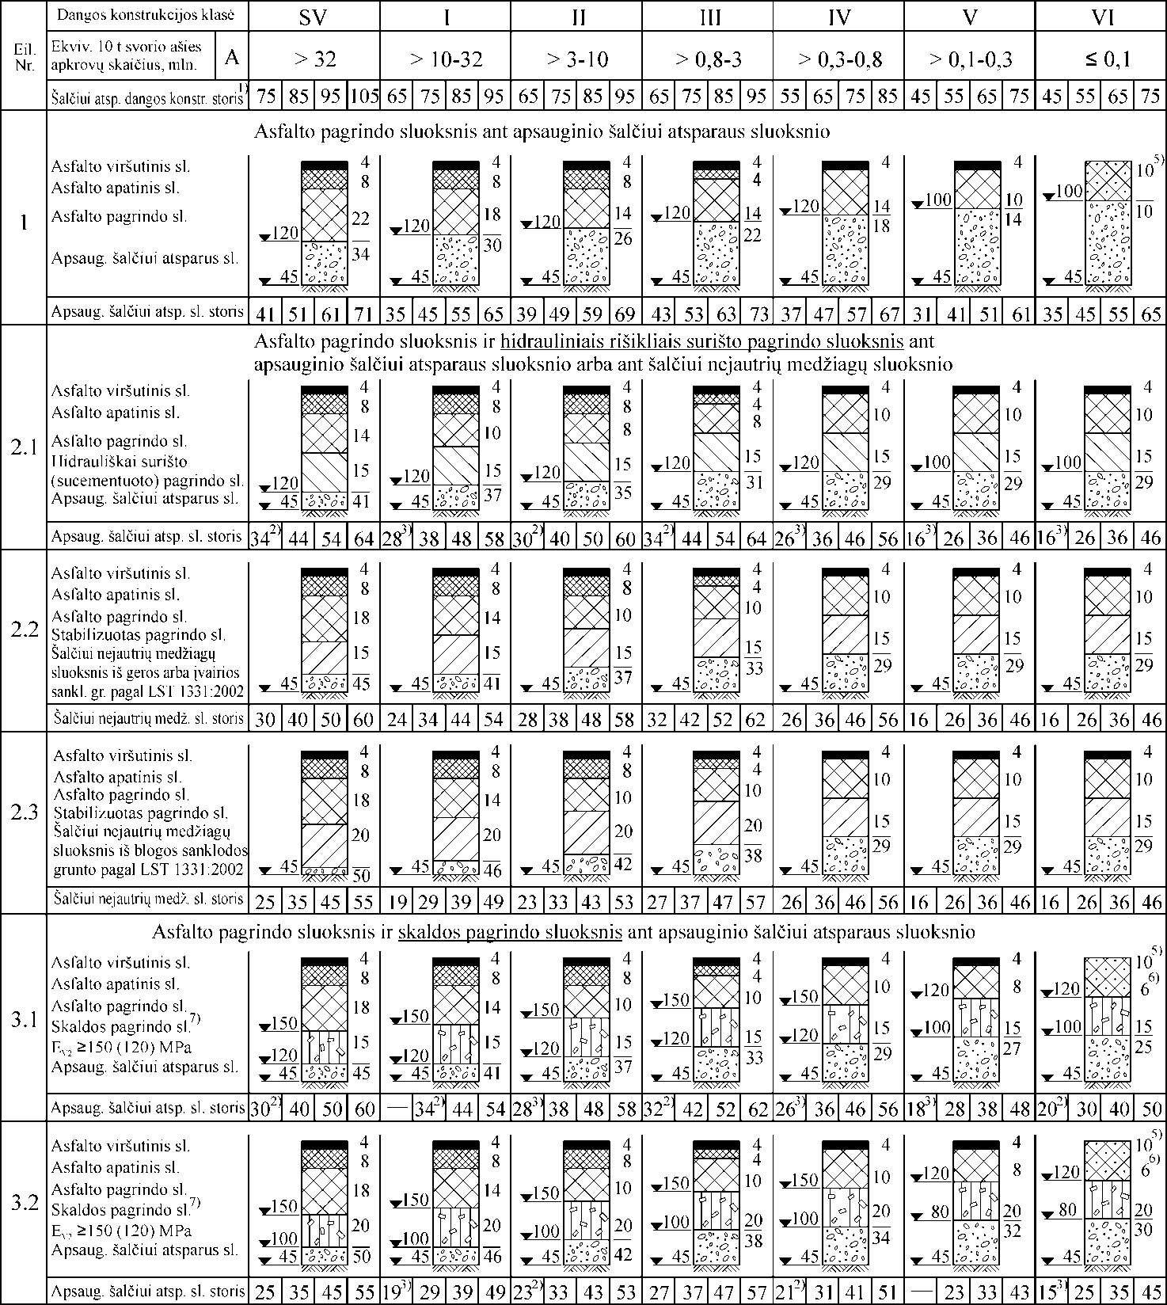
1.7 pav. Asfalto dangų konstrukcijos ant F2 ir F3 jautrio šalčiui klasių sankasos gruntų

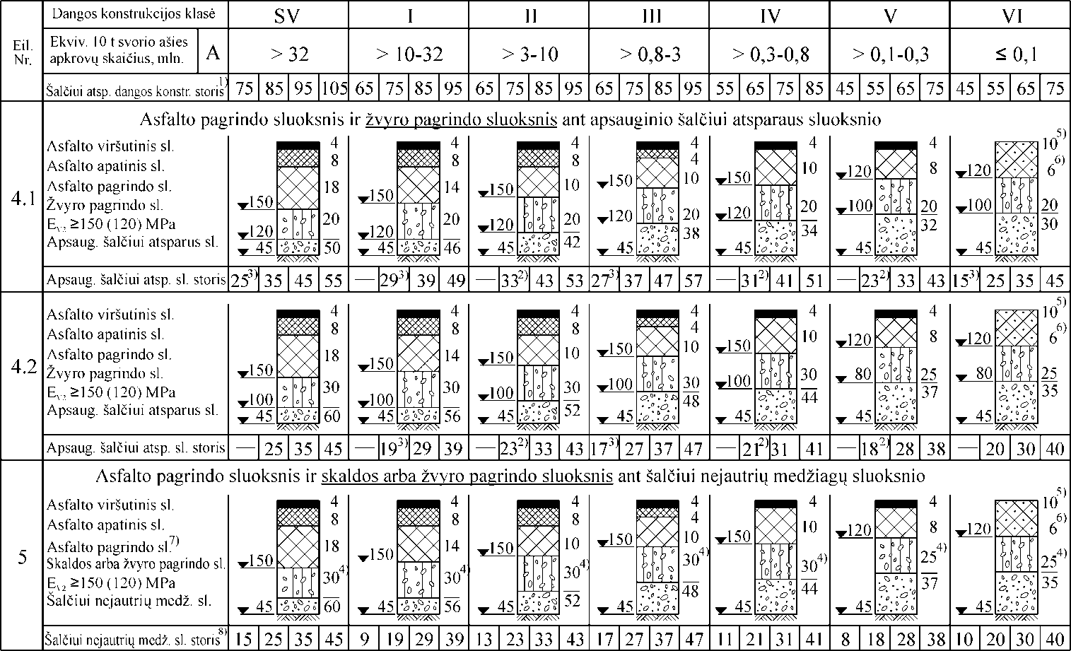
Pastaba. Storiai nurodyti cm, deformacijos moduliai E_{v2} – MPa.
¹⁾ esant kitokioms reikšmėms, apsauginio šalčiui atsparaus arba šalčiui nejautrios medžiagos sluoksnių storius reikia nustatyti interpoliavimu
²⁾ su neskaldytais grūdeliais naudojama tik išbandžius vietoje
³⁾ naudojama tik su skaldytais grūdeliais ir išbandžius vietoje
⁴⁾ žvyro pagrindo sluoksnio storis SV ir I–IV klasių dangų konstrukcijose – 40 cm, V–VI klasių dangų konstrukcijose – 30 cm
⁵⁾ pagrindo-dangos sluoksnis,
⁶⁾ kai ekvivalentinės 10 t svorio ašies apkrovų skaičius mažesnis kaip 0,05 mln.
⁸⁾ 12 cm ir didesnio storio sluoksnį numatoma rengti iš šalčiui nejautrių medžiagų. Mažesnio storio sluoksniai gali būti rengiami iš pagrindo medžiagos

1.8 pav. Asfalto dangų konstrukcijos ant F2 ir F3 jautrio šalčiui klasių sankasos gruntų

Išnagrinėjus kelio konstrukcijos stabilumą veikiančius veiksnius bei priemones, garantuojančias visos kelio konstrukcijos stabilumą, galima išsiaiškinti stabilumo užtikrinimo tolimesnius tyrimo uždavinius ir būdus.
Priemones, garantuojančias kelio konstrukcijos stabilumą pagal projektavimo normas pateikiu 1.9, 1.10 ir 1.11 paveiksluose.

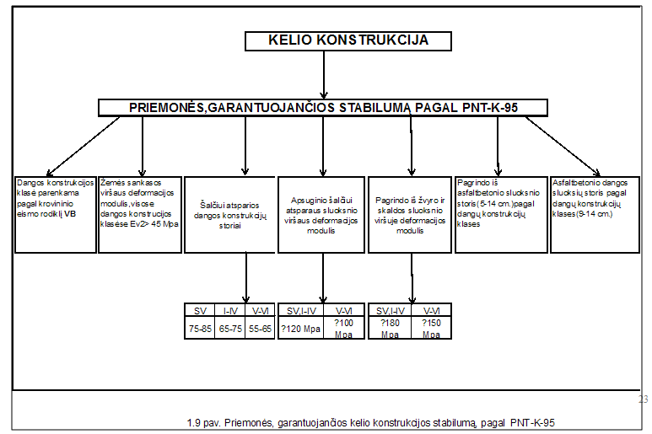

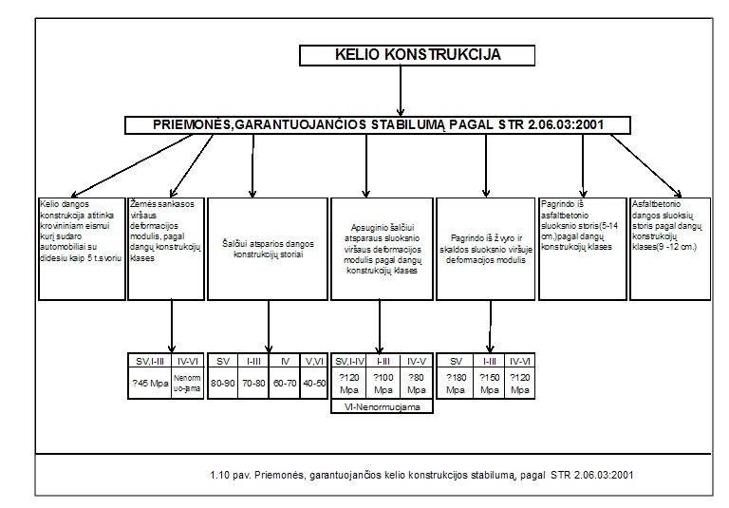
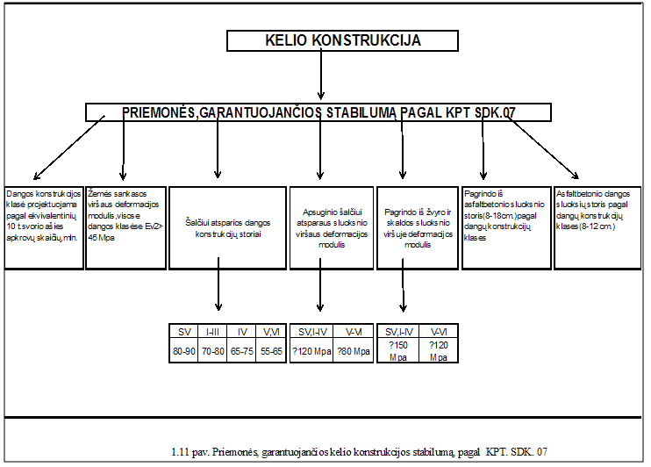
1.2.2. Projektavimo normų pagal stabilumą analizė ir vertinimas

Kelio konstrukcijų stabilumą bei tvarumą užtikrina įvairios priemonės, pagrįstos galiojančiais normatyvais. Stabilumo ir tvarumo problemos sprendžiamos kelių projektavimo, jų tiesybos ir rekonstrukcijos metu (1.12 pav.).
KELIO KONSTRUKCIJA

PRIEMONĖS, GARANTUOJANČIOS TVARUMĄ (ILGAAMŽIŠKUMĄ)

Tinkamai įrengti vandens nuleidimo sistemą
Suprojektuoti ir nutiesti(rekonstruoti) pakankamo pločio kelią
Įrengti pakankamo storio ir laidumo vandeniui apsauginį, šalčiui atsparų sluoksnį.
Suprojektuoti ir įrengti pakankamo atsparumo šalčiui konstrukciją
Išlaikyti reikalingą atstumą nuo gruntinio vandens horizonto iki dangos viršaus
Apriboti labai jautrių šalčiui gruntų naudojimą žemės sankasai įrengimui

1.12 pav. Priemonės, garantuojančios kelio konstrukcijų tvarumą (ilgaamžiškumą)
Kelio dangos konstrukcijos gali būti neilgaamžės, jeigu jos įrengtos ant žemės sankasos iš jautrių šalčiui gruntų, ir ypač tuomet, kai dangos konstrukcijos storis nepakankamas. Dangų konstrukcijų storis turi būti parinktas atsižvelgiant į žemės sankasos gruntų jautrį šalčiui. Be to, kelio pylimo aukštis arba iškasos gylis taip pat priklauso nuo to, kokie pagal jautrį šalčiui gruntai yra naudoti žemės sankasai įrengti ir kaip giliai nuo dangos viršaus slūgso gruntinis vanduo.
Iki 2002 metų galiojusiomis automobilių kelių projektavimo normomis PNT – K 95 kelio konstrukcijų stabilumą užtikrino tokios priemonės:
- dangų konstrukcijos buvo parenkamos pagal krovininio eismo rodiklį;
- žemės sankasos viršaus deformacijos modulis turėjo būti ne mažesnis kaip 45 MPa.
nepaisant rengiamos dangos konstrukcijos klasės;
- apsauginio, šalčiui atsparaus, sluoksnio deformacijos modulis, atsižvelgiant į dangos
konstrukcijos klasę, turėjo būti ne mažesnis kaip 100 – 120 MPa.;
- pagrindo iš žvyro ir skaldos sluoksnio viršaus deformacijos modulis, atsižvelgiant į dangos
konstrukcijos klasę, turėjo būti ne mažesnis kaip 150 – 180 MPa.;

- tinkamai sutankinti žemės sankasos grunto, pagrindo ir dangos sluoksniai;
- asfaltbetonio pagrindo sluoksnis, pagal dangų konstrukcijų klases, turėjo būti 5 – 14 cm
storio;
- asfaltbetonio dangos sluoksniai, pagal dangų konstrukcijų klases, turėjo būti 9 – 14 cm
storio;
2001 metais įsigaliojus statybos techninių reikalavimų reglamentui STR 2.06.03:2001, kelio konstrukcijų stabilumą bei tvarumą laidavo tokios priemonės:
- dangų konstrukcijos parenkamos pagal krovininio eismo rodiklį, kurį sudaro automobiliai su
didesiu kaip 5 t. svoriu;
- žemės sankasos viršaus deformacijos modulis, nevisada normuojamas pagal dangų
konstrukcijų klases;
- apsauginio, šalčiui atsparaus, sluoksnio deformacijos modulis, atsižvelgiant į dangos
konstrukcijos klasę, turėjo būti ne mažesnis kaip 80 – 120 MPa.;
- pagrindo iš žvyro ir skaldos sluoksnio viršaus deformacijos modulis, atsižvelgiant į dangos
konstrukcijos klasę, turėjo būti ne mažesnis kaip 120 – 180 MPa.;
- asfaltbetonio pagrindo sluoksnis, pagal dangų konstrukcijų klases, turėjo būti 5-14 cm
storio;
- asfaltbetonio dangos sluoksniai, pagal dangų konstrukcijų klases, turėjo būti 9 – 14 cm
storio;
2008 metais įsigaliojus automobilių kelių standartizuotų dangų konstukcijų projektavimo taisyklėms KPT. SDK..07,.kelio konstrukcijų stabilumą bei tvarumą garantuoja tokios priemonės:
- dangos konstrukcijos klasė projektuojama pagal ekvivalentinių 10 t. svorio ašies apkrovų
skaičių, mln.;
- žemės sankasos viršaus deformacijos modulis turi būti ne mažesnis kaip 45 MPa.,
nepaisant rengiamos dangos konstrukcijos klasės;
- apsauginio, šalčiui atsparaus, sluoksnio deformacijos modulis, atsižvelgiant į dangos
konstrukcijos klasę, turi būti ne mažesnis kaip 80 – 120 MPa.;
- pagrindo iš žvyro ir skaldos sluoksnio viršaus deformacijos modulis, atsižvelgiant į dangos
konstrukcijos klasę, turi būti ne mažesnis kaip 120 – 150 MPa.;
- asfaltbetonio pagrindo sluoksnis pagal dangų konstrukcijų klases, turi būti 8–18 cm storio;
- asfaltbetonio dangos sluoksniai pagal dangų konstrukcijų klases, turi būti 8–12 cm storio;
Kaip keitėsi žemės sankasos viršaus deformacijos modulio reikšmių normos, galima matyti 1.13 paveiksle pateiktoje diagramoje.

1.13 pav. Reikalaujamos žemės sankasos viršaus deformacijos modulio reikšmės
Analizuojant pateiktus duomenis, matome, kad reikalaujamos deformacijos modulio dydžio normos pagal PNT–K 95, ir pagal KPT. SDK. 07 yra vienodos ir lygios 45 MPa. Pagal STR.2.06.03:2001 techninį reglamentą, IV–VI klasių dangų konstrukcijose deformacijos modulio reikšmė buvo iš viso nenormuojama, todėl kelio dangos kostrukcijos buvo rengiamos ant bet kokio stiprio žemės sankasos, tame tarpe ir ant sankasos negarantuojančios kelio konsrukcijos stabilumo. Norint gauti pakankamai stabilias kelio konstrukcijas, reikėjo jas patikrinti skaičiavimais, vertinant žemės sankasos deformacijos modulį, o taip pat ir medžiagų, naudojamų pagrindo sluoksniams įrengti, kokybę.
1.14 paveiksle pateikiu apsauginio, šalčiui atsparaus, sluoksnio deformacijos modulio reikšmių normų reikalavimus, pagal galiojusias ir dabar reikalaujamas automobilių kelių projektavimo normas.

1.14 pav. Apsauginio, šalčiui atsparaus, sluoksnio deformacijos modulio reikšmės

Analizuojant pateiktus duomenis, matome, kad reikalaujami apsauginio, šalčiui atsparaus, sluoksnio deformacijos modulio norminiai dydžiai pagal PNT–K 95, STR.2.06.03:2001, ir pagal KPT. SDK. 07 kito tik SV klasės dangų konstrukcijoms, ir yra lygios 120 MPa. I–III klasės kelio dangų konstrukcijoms reikalaujami deformacijos modulio dydžiai, pagal STR.2.06.03:2001, lyginant su PNT–K 95 ir su KPT. SDK. 07 buvo sumažinti – 20 MPa., o IV klasės kelio dangų konstrukcijoje net – 40 MPa.Buvo sumažinti reikalaujami deformacijos modulio dydžiai − 20 MPa, STR.2.06.03:2001, lyginant su KPT. SDK. 07, o taip pat ir su PNT-K 95 deformacijos modulio dydžiais V−tos klasės kelio dangų konstrukcijose. VI klasės dangų konstrukcijoje pagal PNT–K 95 buvo reikalaujamas deformacijos modulio dydis – 100 MPa. Pagal STR.2.06.03:2001 techninį reglamentą apsauginio, šalčiui atsparaus, sluoksnio viršuje deformacijos modulis nereikalaujamas, o pagal dabar įsigaliojusį KPT. SDK. 07, turi būti ne mažiau kaip 80 MPa.
1.15 paveiksle pateikiu skaldos pagrindo sluoksnio deformacijos modulio reikšmių normų reikalavimus, pagal galiojusias ir dabar naudojamas automobilių kelių projektavimo normas.

1.15 pav. Skaldos pagrindo sluoksnio deformacijos modulio reikšmės

Analizuojant pateiktus duomenis, matome, kad reikalaujamos skaldos pagrindo sluoksnio deformacijos modulio reikšmių normos, pagal įsigaliojusį KPT. SDK..07, yra − 30 MPa., mažesnės, negu buvo reikalaujama PNT–K 95 normose SV ir I–VI klasės kelio dangų konstrukcijose bei STR.2.06.03:2001 normose SV klasės kelio dangų konstrukcijose. Pagal galiojusį STR.2.06.03:2001 reglamentą reikalaujami skaldos pagrindo sluoksnio deformacijos modulio dydžiai IV klasės kelio dangų konstrukcijose buvo sumažintos net 60 MPa., lyginant su normomis pagal PNT–K 95. Dabar įsigaliojus KPT. SDK. 07 normoms, deformacijos modulio reikšmių normos padidintos 30 MPa., lyginant su STR.2.06.03:2001.

1.3. Darbo tikslas ir uždaviniai

Išnagrinėjus kelio bei kelio dangos konstrukciją veikiančius veiksnius, jų įtaką kelio dangos konsrukcijų stipriui bei tvarumui, išanalizavus ir įvertinus projektavimo normų svarbą kelio konstrukcijos stabilumui, galima suformuluoti atliekamo darbo tikslą ir uždavinius šiam tikslui pasiekti.
Darbo tikslas yra – ištirti ir vertinti įrengtų kelio dangų konstrukcijų, projektavimo taisyklių ir normų aspektu, garantuojančių kelio stabilumą bei tvarumą (ilgaamžiškumą).

Šio tikslo pasiekimui būtina išspręsti tokius uždavinius:
- pasirinkti tyrimo objektą;
- sudaryti tyrimų metodiką, skirtą nagrinėjimui ir vertinimui veiksnių, turinčių įtakos kelio
dangos konstrukcijos stabilumui ir tvarumui;
- ištirti, išanalizuoti ir vertinti įrengtų kelio dangų konstrukcijas stabilumo ir tvarumo
aspektais;
- apibendrinti kelio konstrukcijų atitikimą saugiam eismui;
- pasiūlyti kelio dangų konstrukcijų parinkimo skaičiavimo metodus, garantuojant liekamąjį
stiprį;
- teikti pasiūlymus ir rekomendacijas nagrinėtų kelio dangų konsrukcijų gerinimui, ir
stabilumo laidavimui;

2. Eksperimentiniai tyrimai
2.1. Tyrimų objekto ir vietos parinkimas

Pagal pasaulinę patirtį vienintelis būdas pritaikyti kelio dangų konstrukcijos tipą vietos sąlygoms ir nustatyti maksimalų modeliuojamų parametrų tikslumą – galima atlikus ilgalaikius, penkis ir daugiau metų, kelio dangų konstrukcijos stabilumo stebėjimus, kaupiant ir analizuojant tokių stebėjimų duomenis bei nustatant ir palaipsniui tikslinant kelio dangų konstrukcijos parametrų priklausomybes. Tyrimų tikslas – stebėti ir matuoti dangų stabilumą veikiančias sąlygas (kelias, automobilių eismas ir aplinka).
Kelio dangų konstrukcijos stiprumo savybes nusako šios pagrindinės kelio eksploatacinės savybės ir pažaidos:
- dangos nelygumas;
- provėžų gylis;
- plyšiai (jų išsivystymo laipsnis ir kiekis dangoje).
Pageidautina, kad duomenys apie visus šiuos faktorius turėtų būti surinkti viename kelyje arba jo ruože vienu metu ir būtinai per ne ilgesnį, kaip vienerių metų periodą. Tokie stebėjimai turėtų būti atliekami reguliariai, kas vienerius metus ir kaip galima ilgesnį laikotarpį.
Akivaizdu, kad atlikti tokių tyrimų visame Lietuvos automobilių kelių tinkle ir net toje jo dalyje, kurią sudaro keliai su asfaltbetonio dangomis, nėra nei techninių nei finansinių galimybių. Pavyzdžiui, duomenys apie Lietuvos valstybinės reikšmės kelių dangos nelygumus yra atnaujinami ne dažniau kaip kas 2 metai. Todėl vienintelė išeitis – pasirinkti tam tikrus tipinius bandomuosius (eksperimentinius) kelių ruožus ir juos tirti kuo ilgesnį laiko periodą.
Kelio tiriamasis ruožas (A1 Vilnius–Kaunas–Klaipėda 53,0–58,0 KM.) buvo parinktas taip, kad turėtų asfaltbetonio dangą ir būtų magistralinių arba krašto kelių tinkle, kadangi pagal kelių infrastruktūros projektų ekonominių vertinimų patirtį, dažniausiai skaičiavimai vykdomi būtent tokiems keliams. Jie turi didžiausią svarbą Lietuvos kelių tinkle ir juose vykdomi brangiausi projektai. Kitos eksperimentinių kelio ruožo savybės – dangos konstrukcijos sluoksnių storiai, stipris, amžius, eismo apkrovos, geografinė padėtis, yra skirtingos.

2.2. Tyrimų metodika
2.2.1. Kelio konstrukcijos apibūdinimas ir vertinimas
Bandomasis ruožas magistraliniame kelyje Vilniu – Kaunas – Klaipėda buvo įrengtas 2004 metais, kai galiojo statybos staybos techninio reglamento STR 2.06.03:2001 automobilių keliams reikalavimai.Taigi šiame magistraliniame kelyje atsižvelgiant į žinomą eismo intensyvumą,

galėjo būti rengiamos SV , I, II ar III klasės dangų konstrukcijos. SV klasės dangos konstrukcijos rengiamos keliuose, kuriuose krovininio eismo rodiklis, yra didesnis nei 3200. Krovininio eismo rodikliui kintant nuo 1800 iki 3200, buvo rengiamos I klasės dangų konstrukcijos. II klasės dangų konstrukcijos galėjo būti rengiamos, kintant krovininio eismo rodikliui nuo 900 iki 1800.
Kelio A1 Vilnius–Kaunas–Klaipėda ruože 53,0–58,0 km., projektinis krovininio eismo rodiklis VB buvo apskaičiuotas naudojantis Transporto kelių tyrimo instituto suregistruotais eismo intensyvumo 54,59 km., esančiame poste Nr.S0040 duomenimis.Šie duomenys pateikti 2.1 ir 2.2 lentelėse.
2.1 lentelė. Eismo intensyvumas užregistruotas Kelio A1 Vilnius–Kaunas–Klaipėda poste Nr.S0040
Metai | Eismo intensyvumas (aut./parą) |  |  |  |  |  |  |  |  |  |  |  | Transporto srauto sudėtis
Metai | MOTOC | LA | MINIAUT | BUS | LS | VS1 | VS2 | 3AŠ | 4AŠ | 5AŠ | TRA | Viso: | Lengvieji | Krovininiai
2007 | 12 | 12310 | 1042 | 319 | 707 | 475 | 228 | 270 | 378 | 1176 | 66 | 16983 | 14546 | 2437
2.2 lentelė. Eismo intensyvumas savaitės dienomis užregistruotas Kelio A1 Vilnius–Kaunas–Klaipėda poste Nr.S0040
Metai | VMPEI,  aut./parą | Vidutinis metinis paros eismo intensyvumas(aut./parą)
Metai | VMPEI,  aut./parą | Savaitės diena
Metai | VMPEI,  aut./parą | I | II | III | IV | V | VI | VII
2007 | 16983 | 16637 | 17904 | 16810 | 18747 | 20277 | 15150 | 13357

Krovininio eismo rodiklis eksperimentiniam laikui, apskaičiuojamas pagal 3 formulę [1].
VB=Ik×fa×fp×f1×f2×f3;
(3)
čia: Ik –vidutinis krovininio transporto paros eismo intensyvumas, Ik=2437 aut./parą;
fa–ašinės apkrovos koeficientas, fa=1,5;
fp–eismo intensyvumo prieaugio koeficientas, fp=1,0;
f1–eismo juostų skaičiaus koeficientas, f1=0,45;
f2–eismo juostų pločio koeficientas, f2=1,0;
f3–išilginio nuolydžio koeficientas, f3=1, 02;
Tokiu būdu apskaičiuotas krovininio eismo rodiklis (VB) sudarė 1678 vnt.
Pagal šį krovininio eismo rodiklį buvo parinkta II klasės dangų konstrukcija.

Praplatinime (kelkraščio sąskaita):
- 4 cm viršutinis asfaltbetonio sluoksnis;
- 5 cm apatinis asfaltbetonio sluoksnis;
- geosintetinė medžiaga;
- 9 cm pagrindo asfaltbetonio sluoksnis;
- 27 cm skaldos pagrindo sluoksnis;
- 45 cm šalčiui atsparus sluoksnis;
Šios dangų konstrukcijos storis buvo 90 cm. Ir storis didesnis, negu dangos konstrukcijos, buvusios ir esamos kelio važiuojamoje dalyje.
Kelio dangos konstrukcija, esamos kelio dangos:
- 4 cm viršutinis asfaltbetonio sluoksnis;
- 5 cm apatinis asfaltbetonio sluoksnis;
- geosintetinė medžiaga;
- 10-15 cm.asfaltbetonio pagrindo(permerkimo)sluoksnis;
- 20 cm skaldos pagrindo sluoksnis;
- 45 -60 cm šalčiui atsparus sluoksnis;

2.2.2. Kelio dangos konstrukcijos ir sluoksnių tyrimas, statistinė analizė ir vertinimas

Analizuojant esamą magistralinio kelio dangos konstrukciją naudojau inžinerinių geologinių tyrimų medžiagą. Kiekvienam kelio dangos konstrukcijos sluoksniui ir kelio dangos konstrukcijos storiui apskaičiuoju statistinius rodiklius. Tyrimo duomenų apibendrinimui ir analizei naudojau šiuos statistinius rodiklius.
aritmetinį vidurkį
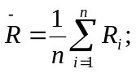 (4)
dispersiją
S² = 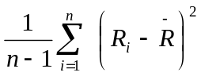 (5)
vidutinį kvadratinį nuokrypį
S = 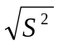 (6)
variacijos koeficientą
V = 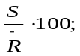 (7)

Tikroji aritmetinio vidurkio reikšmė prie atitinkamos tikimybės
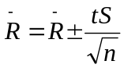; (8)
Išmatuoto deformacijos modulio kitimo intervalas prie atitinkamos tikimybės
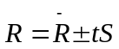 ; (9)
čia n – matavimų (imties) narių skaičius;
Ri – išmatuoto ar apskaičiuoto rodiklio reikšmė;
t – koeficientas, kurio dydis priklauso nuo matavimų (n) skaičiaus ir priimtos tikimybės p.
Išmatavus asfaltbetonio dangos sluoksnio storius bandomąjame ruože, jo charakteristikoms ir skirsnio funkcijai išreikšti, sudarau 2.3 lentelę.
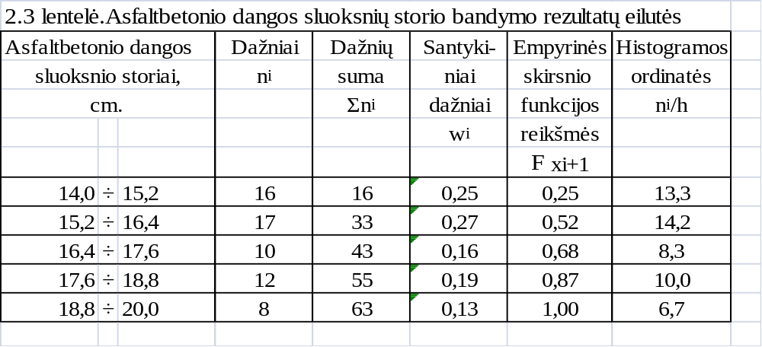

Naudojantis 2.3 lentelėje apskaičiuotomis empirinėmis funkcijos reikšmėmis ir histogramos ordinatėmis sudariau empirinio skirsnio funkcijos grafiką ir absoliučiųjų dažnių histogramą kuriuos pavaizduoju 2.1 paveiksle.

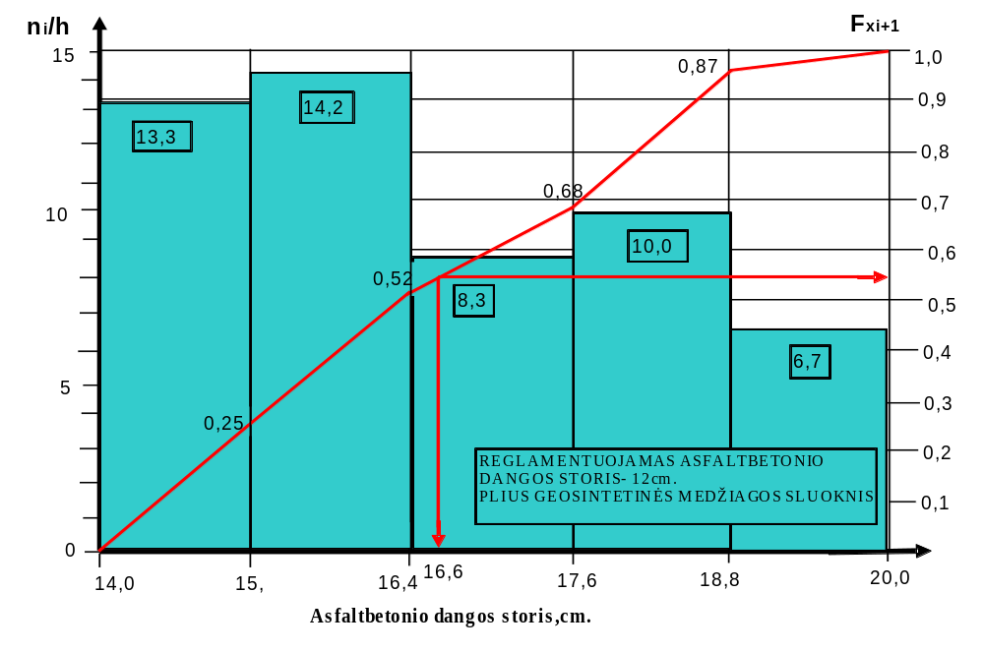
2.1 pav. Eksperimentinio ruožo asfaltbetonio dangos storio histograma ir empirinė skirsnio funkcija

Eksperimentinio ruožo esamos asfaltbetonio dangos storio kitėjimo ir statistinio vertinimo duomenis pateikiu 2.4 lentelėje.
2.4 lentelė. Esamo asfaltbetonio dangos sluoksnio storio statistinio vertinimo duomenys
Statistiniai rodikliai | Mato  Vienetai | Statistinių rodiklių dydžiai
Bandymų skaičius | Vnt | 63
Vidutinis storis | cm | 16,6
Vidutinis kvadratinis  nuokrypis | cm | 1,64
Variacijos koeficentas | % | 9,89
Dispersija(S²) | cm | 2,7
Asfaltbetonio dangos storio vidurkio kitėjimas prie tikimybės p=0,95 | cm | 16,2÷17,0
Dangos storio sklaida prie tikimybės  P=0,95 | cm | 13,4÷19,8

Tyrimo apibendrinti duomenys ir pateiktas grafikas rodo, kad eksperimentiniame ruože asfaltbetonio danga yra didesnio storio nei reikalauja techninių reikalavimų reglamentas 1,1 –1,6 karto. Asfaltbetonio storio vidutinė reišmė yra 16,6cm, o rezultatų sklaida prie tikimybės p=0,95 kinta nuo 13,4 iki 19,8 cm. Variacijos koeficiento reikšmė – 9,89 %.

Asfaltbetonio pagrindo (permerkimas) storio charakteristikoms ir skirsnio funkcijai išreikšti, sudarau 2.5 lentelę.
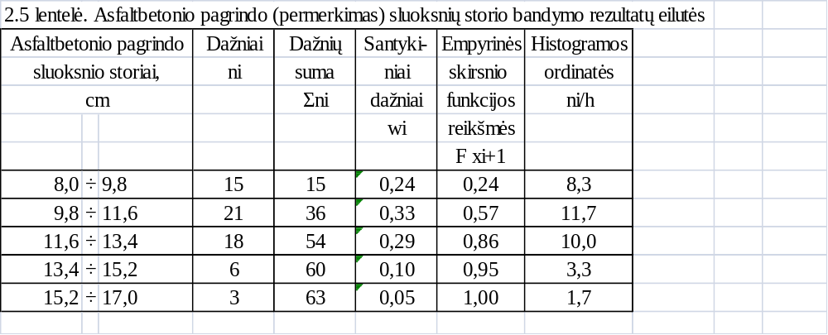

Naudojantis 2.5 lentelėje apskaičiuotomis empirinėmis funkcijos reikšmėmis ir histogramos ordinatėmis empirinio skirsnio funkcijos grafiką ir absoliučiųjų dažnių histogramą pavaizduoju 2.2 pav.
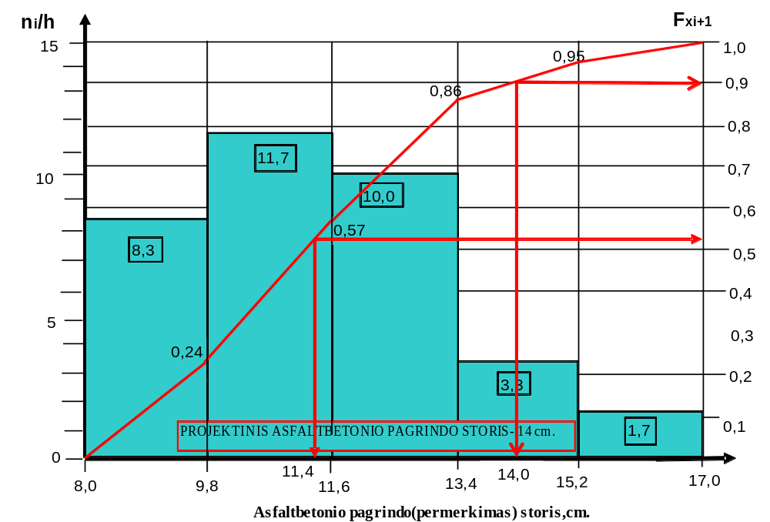
2.2 pav. Eksperimentinio ruožo asfaltbetonio pagrindo (permerkimas) storio histograma ir empirinė skirsnio funkcija

Eksperimentinio ruožo esamo asfaltbetonio pagrindo storio kitėjimo ir statistinio vertinimo duomenis pateikiu 2.6 lentelėje.
2.6 lentelė. Esamo asfaltbetonio pagrindo (permerkimo) sluoksnio storio statistinio vertinimo
duomenys
Statistiniai rodikliai | Mato  Vienetai | Statistinių rodiklių dydžiai
Bandymų skaičius | Vnt | 63
Vidutinis sluoksnio storis | cm | 11,4
Vidutinis kvadratinis  nuokrypis | cm | 1,96
Variacijos koeficentas | % | 17,23
Dispersija(S²) | cm | 3,85
Asfaltbetonio pagrindo sluoksnio storio vidurkis prie tikimybės p=0,95 | cm | 10,9÷11,9
Pagrindo sluoksnio sklaida prie tikimybės  P=0,95 | cm | 7,6÷15,2
Tyrimo apibendrinti duomenys ir pateiktas grafikas rodo, kad eksperimentiniame ruože asfaltbetonio pagrindo (permerkimo) sluoksnio storio vidutinė reišmė yra 11,4 cm, o rezultatų sklaida prie tikimybės p=0,95 kinta nuo 7,6 iki 15,2 cm., o atskiros reikšmės prie tos pačios tikimybės nuo 10,9 iki 11,9 cm, esant variacijos koeficientui 17,23 %. 90 % ruožo atkarpų pagrindo sluoksnio storis yra mažesnis nei 14 cm.
Skaldos pagrindo storio kitimo charakteristikoms ir skirsnio funkcijai išreikšti, sudarau 2.7 lentelę.
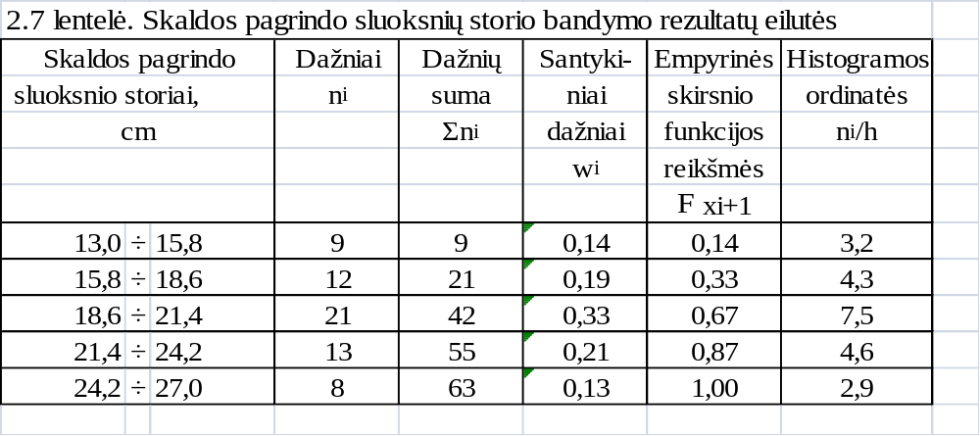

Naudojantis 2.7 lentelėje apskaičiuotomis empirinėmis funkcijos reikšmėmis ir histogramos ordinatėmis empirinio skirsnio funkcijos grafiką ir absoliučiųjų dažnių histogramą pavaizduoju 2.3 pav.
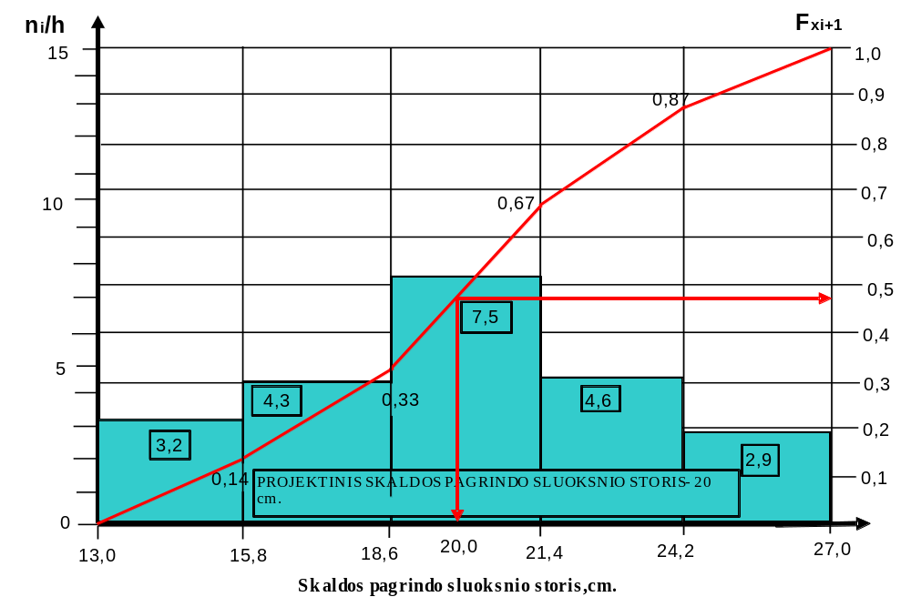
2.3 pav. Eksperimentinio ruožo skaldos pagrindo storio histograma ir empirinė skirsnio funkcija
Esamos skaldos pagrindo storio kitėjimo ir statistinio vertinimo duomenis pateikiu 2.8 lentelėje.
2.8 lentelė. Esamos skaldos pagrindo sluoksnio storio statistinio vertinimo duomenys
Statistiniai rodikliai | Mato  Vienetai | Statistinių rodiklių dydžiai
Bandymų skaičius | Vnt | 63
Vidutinis sluoksnio storis | cm | 20,0
Vidutinis kvadratinis  nuokrypis | cm | 3,4
Variacijos koeficentas | % | 17,05
Dispersija(S²) | cm | 11,6
Skaldos pagrindo sluoksnio storio vidurkis prie  tikimybės p=0,95 | cm | 19,1÷20,8
Skaldos pagrindo sluoksnio storio sklaida prie tikimybės P=0,95 | cm | 13,3÷26,6

Tyrimo apibendrinti duomenys ir pateiktas grafikas rodo, kad eksperimentiniame ruože skaldos pagrindo sluoksnio storio vidutinė reišmė yra 20,0 cm, o rezultatų sklaida prie tikimybės p=0,95 kinta nuo 13,3 iki 26,6 cm., o atskiros reikšmės prie tos pačios tikimybės nuo 19,1 iki 20,8 cm, esant variacijos koeficientui 17,05 %. 50 % ruožo skaldos pagrindo storis yra mažesnis nei reikalaujamas, kuris turi būti lygus 20 cm.
Esamo smėlio sluoksnio (apsauginio, šalčiui atsparaus) storio charakteristikoms ir skirsnio funkcijai išreikšti, sudarau 2.9 lentelę.
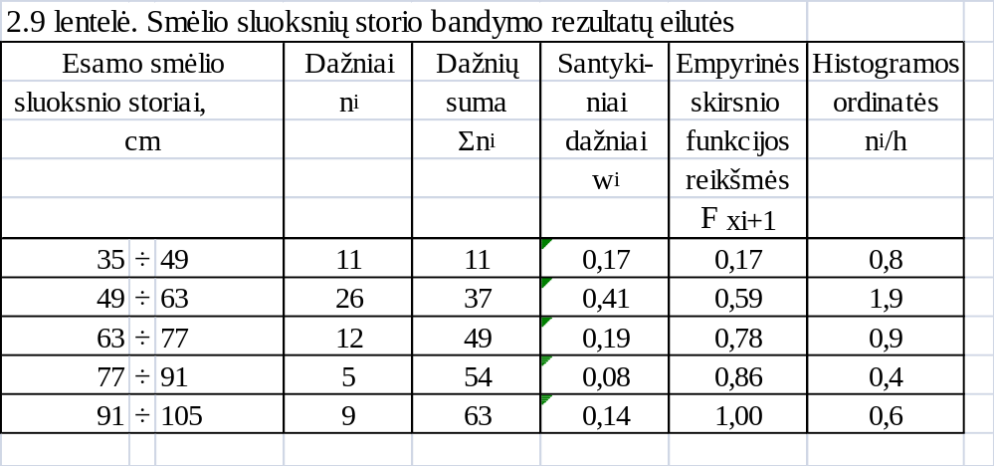
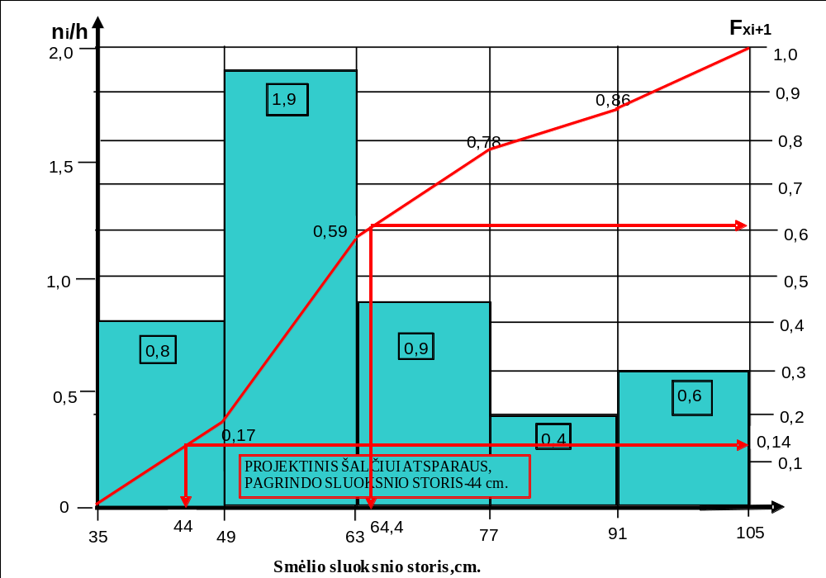
Naudojantis 2.9 lentelėje apskaičiuotomis empirinėmis funkcijos reikšmėmis ir histogramos ordinatėmis empirinio skirsnio funkcijos grafiką ir absoliučiųjų dažnių histogramą pavaizduoju 2.4 pav.

2.4 pav. Eksperimentinio ruožo smėlio sluoksnio storio histograma ir empirinė skirsnio funkija
Esamo smėlio (apsauginio, šalčiui atsparaus) sluoksnio storio kitėjimo ir statistinio vertinimo duomenis pateikiu 2.10 lentelėje.
2.10 lentelė. Esamo smėlio (apsauginio, šalčiui atsparaus) sluoksnio storio statistinio
vertinimo duomenys
Statistiniai rodikliai | Mato  Vienetai | Statistinių rodiklių dydžiai
Bandymų skaičius | Vnt | 63
Vidutinis sluoksnio storis | cm | 64,4
Vidutinis kvadratinis  nuokrypis | cm | 17,7
Variacijos koeficentas | % | 27,52
Dispersija(S²) | cm | 314,5
Smėliosluoksnio storio vidurkis prie  tikimybės p=0,95 | cm | 60,1÷68,8
Apsauginio, šalčiui atsparaus sluoksnio storio sklaida prie tikimybės P=0,95 | cm | 29,9÷99,0

Tyrimo apibendrinti duomenys ir pateiktas grafikas rodo, kad eksperimentiniame ruože smėlio sluoksnio storio vidutinė reikšmė yra 64,4 cm, o rezultatų sklaida prie tikimybės p=0,95 kinta nuo 29,9 iki 99,0 cm. Atskiros reikšmės prie tos pačios tikimybės kinta nuo 60,1 iki 68,8 cm.
Esant variacijos koeficientui 27,52 %.14 % ruožo atkarpų smėlio sluoksnio storis yra mažesnis nei reikalaujamas.
Esamos kelio dangos konstrucijos storio charakteristikoms ir skirsnio funkcijai išreikšti, sudarau 2.11 lentelę.
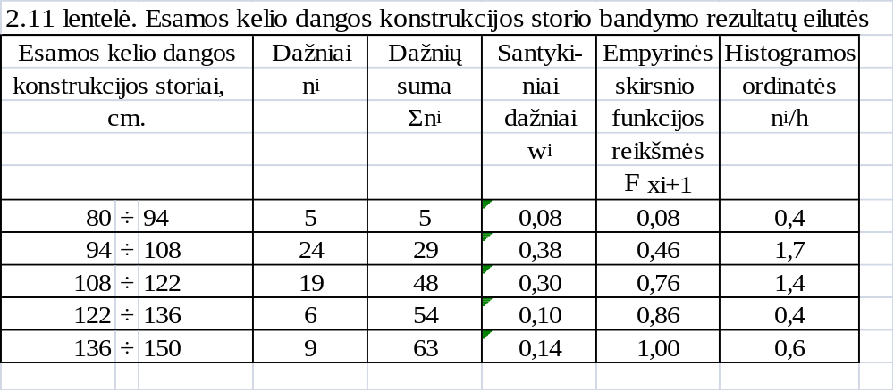
Naudojantis 2.11 lentelėje apskaičiuotomis empirinėmis funkcijos reikšmėmis ir histogramos ordinatėmis empirinio skirsnio funkcijos grafiką ir absoliučiųjų dažnių histogramą pavaizduoju 2.5 pav.

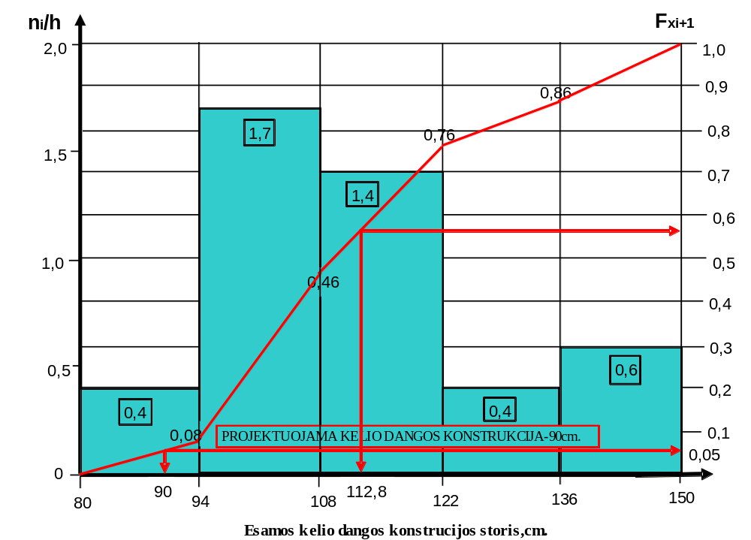
2.5 pav. Eksperimentinio ruožo esamos kelio dangos konstrukcijos storio histograma ir empirinė skirsnio funkcija
Esamos kelio dangos konstrukcijos storio kitėjimo ir statistinio vertinimo duomenis pateikiu 2.12 lentelėje.
2.12 lentelė. Esamo kelio dangos konstrukcijos sluoksnio storio statistinio vertinimo duomenys
Statistiniai rodikliai | Mato  Vienetai | Statistinių rodiklių dydžiai
Bandymų skaičius | Vnt | 63
Vidutinis sluoksnio storis | cm | 112,8
Vidutinis kvadratinis  nuokrypis | cm | 16,21
Variacijos koeficentas | % | 14,37
Dispersija(S²) | cm | 262,62
Esamos kelio dangos konstrukcijos storio vidurkis prie tikimybės p=0,95 | cm | 108,8÷116,8
Dangos konstrukcijos sluoksnio storio sklaida prie tikimybės  P=0,95 | cm | 81,2÷144,4

Tyrimo apibendrinti duomenys ir pateiktas grafikas rodo, kad eksperimentiniame ruože esamos kelio dangos konstrukcijos storio vidutinė reišmė yra 112,8 cm, o rezultatų sklaida prie tikimybės p=0,95 kinta nuo 81,2 iki 144,4 cm. Atskiros reikšmės prie tos pačios tikimybės kinta nuo 108,8 iki 116,8 cm, esant variacijos koeficientui 14,37 %. Eksperimentinio kelio ruožo 5 % atkarpų dangos konstrucijos storis mažesnis nei reglamentuojama (pagal KPT. SDK. 07; I dangos konstrukcijos klasė).

Išanalizavus ir apibendrinus esmos kelio dangos konstrukcijos sluoksnius ir jų storius, prieš rekonstrukciją (pagal PNT–K–95) ir po rekonstrukcijos (pagal STR 2.06.03:2001; II dangos konstrukcijos klasė) palyginu juos. Esamos dangos konstrukcijos palyginimas pateikiamas 2.13 lentelėje.
2.13.lentelė. Esamos kelio dangos konstrukcijos palyginimas
Esama kelio dangos konstrukcija prieš rekonstrukciją  (pagal PNT–K–95) |  | Esama kelio dangos konstrukcija po rekonstrukcijos  (pagal STR 2.06.03:2001; II dangos konstrukcijos klasė),cm.
Konstrukcijos sluoksnio pavadinimas | Sluoksnio storis,prie tikimybės p=0,95  cm | Konstrukcijos sluoksnio pavadinimas | Sluoksnio storis, cm
Konstrukcijos sluoksnio pavadinimas | Sluoksnio storis,prie tikimybės p=0,95  cm | Konstrukcijos sluoksnio pavadinimas | Virš esamos kelio dangos | Praplatinimuose
 |  |  |  | Skiriamosios juostos sąskaita | Kelkraščio sąskaita
Konstrukcijos sluoksnio pavadinimas | 13,4-19,8
Asfaltbetonio
sluoksnis
Asfaltbetonio  sluoksnis | 13,4-19,8 | Viršutinis asfaltbetonio sluoksnis | 4 | 4 | 4
Asfaltbetonio  sluoksnis | 13,4-19,8 | Apatinis asfaltbetonio sluoksnis | 5 | 5 | 5
Asfaltbetonio  sluoksnis | 13,4-19,8 | Apatinis asfaltbetonio sluoksnis | Geotekstilė
Skaldos, permerktos  bitumu, sluoksnis | 7,6-15,2 | Asfaltbetonio pagrindo sluoksnis | - | 9 | 9
Skaldos  sluoksnis | 13,3-26,6 | Skaldos pagrindo sluoksnis | - | 27 | 27
Smėlio sluoksnis | 29,9-99,0 | Apsauginis, šalčiui atsparus sluoksnis | - | - | 45
Kelio dangos konstrucijos storis | 81,2-144,4 | Kelio dangos konstrucijos storis |  |  | 90

Analizuojant kelio dangos konstrukcijų sluoksnių storius galima teigti, kad esamos dangos konstrukcija prieš rekonstrukciją (pagal pagal PNT–K–95) atitinka kelio dangos konstrukciją. Po rekonstrukcijos (pagal pagal STR 2.06.03:2001, II dangos konstrukcijos klasė), tačiau kaip rodo atskirų esamos dangos konstrukcijos sluoksnių storių histogramos ir empirinės skirsnio funkcijos bei statistinio vertinimo duomenys, storiai pasiskirstę labai nevienodai, o tai turi didelės reikšmės kelio dangos konstrukcijos stipriui. Ruožuose, Pk 557+00 ir Pk 579+00 esamos kelio dangos konstrukcijos storis nepakankamas ir yra 80 cm., todėl šiuose ruožuose rekomenduoju atlikti papildomus kelio dangos konstrukcijos išsamius tyrimus.

2.2.3. Kelio konstrukcijos vertinimas stabilumo ir tvarumo aspektais

Kelio konstrukcijos gebėjimą atlaikyti apkrovas judančių transporto priemonių ratų be liekamųjų deformacijų, bus galima garantuoti tuo atveju, jeigu pirmiausiai turėsime pkankamus ir patikimus duomenis apie vietovę, gruntus, gruntų stiprumines ir deformacines charaktristikas, o taip pat pagrindo ir dangos sluoksnių deformacinius bei stiprio rodiklius ir charakteristikas.
Geologinių tyrimų metu nustatyta, kad eksperimentiniame ruože žemės sankasa įrengta iš įvairiagrūdžio ir smulkiagrūdžio grunto, kuriame vyrauja SD0 , SD, MD, ML gruntai, kurių charakteristikas pateikiu 2.14 lentelėje.
2.14 lentelė. Gruntai ir jų charakteristikos
Žemės sankasos įrengimui | Gruntai ir jų charakteristikos
Po esama kelio dangos konstrukcija | SD0–įvairiagrūdis gruntas, dulkingasis smėlis, smulkiose dalelėse vyrauja dulkio dalelės, dalelių kurių skersmuo ≤ 0,06 mm, sudaro >15 % iki 30 %, dalelių kurių skersmuo ≤ 2 mm, sudaro >60 %, gruntų klasė- F3 .  SD–įvairiagrūdis gruntas, dulkingasis smėlis, smulkiose dalelėse vyrauja dulkio dalelės, dalelių kurių skersmuo ≤ 0,06 mm, sudaro >5 % iki 15 %, dalelių kurių skersmuo ≤ 2 mm, sudaro >60 %, gruntų klasė- F2 .  MD–smulkiagrūdis gruntas, dulkis, didelio plastiškumo dulkis (molis dulkingasis), dalelių kurių skersmuo ≤ 0,06 mm, sudaro >30 %, plastiškumo rodiklis Ip ≤ 4%,takumo drėgnisWL >50%,gruntų klasė- F2 .  ML-smulkiagrūdis gruntas, molis, mažo plastiškumo molis, dalelių kurių skersmuo ≤ 0,06 mm, sudaro >30 %,plastiškumo rodiklis Ip ≥ 7 %, takumo drėgnis WL < 35 %, gruntų klasė–F3 .
Kelkraščiuose ir prie šlaito | SD0–įvairiagrūdis gruntas, dulkingasis smėlis, smulkiose dalelėse vyrauja dulkio dalelės, dalelių kurių skersmuo ≤ 0,06 mm,sudaro >15 % iki 30 %, dalelių kurių skersmuo ≤ 2 mm, sudaro >60 %, gruntų klasė–F3 .  SD–įvairiagrūdis gruntas, dulkingasis smėlis, smulkiose dalelėse vyrauja dulkio dalelės, dalelių kurių skersmuo ≤ 0,06 mm, sudaro >5 % iki 15 %, dalelių kurių skersmuo ≤ 2 mm, sudaro >60 %, gruntų klasė–F2 .  MD–smulkiagrūdis gruntas, dulkis, didelio plastiškumo dulkis(molis dulkingasis),dalelių kurių skersmuo ≤ 0,06 mm,sudaro >30%,plastiškumo rodiklis Ip ≤ 4%, takumo drėgnisWL >50 %, gruntų klasė- F2 .  ML–smulkiagrūdis gruntas, molis, mažo plastiškumo molis, dalelių kurių skersmuo ≤ 0,06 mm, sudaro >30 %, plastiškumo rodiklis Ip ≥ 7 %, takumo drėgnis WL < 35 %, gruntų klasė–F3.  F–organinis gruntas, sapropelis, mažai plastingos konsistencijos, minkštai plastingas.  DL–smulkiagrūdis gruntas, dulkis, mažo plastiškumo dulkis, dalelių kurių skersmuo ≤ 0,06 mm, sudaro >30 %, plastiškumo rodiklis Ip ≤ 4 %, takumo drėgnis WL <35%, gruntų klasė–F3.

Visa tai išanalizavęs galiu spręsti problemas, kurios gali atsirasti ekspluotuojant kelio dangos konstrukciją.
Esamo kelio žemės sankasos deformacijos modulio charakteristikoms ir skirsnio funkcijai išreikšti, sudarau 2.15 lentelę.
2.15 lentelė. Esamo kelio žemės sankasos deformacijos modulio matavimo rezultatų eilutės
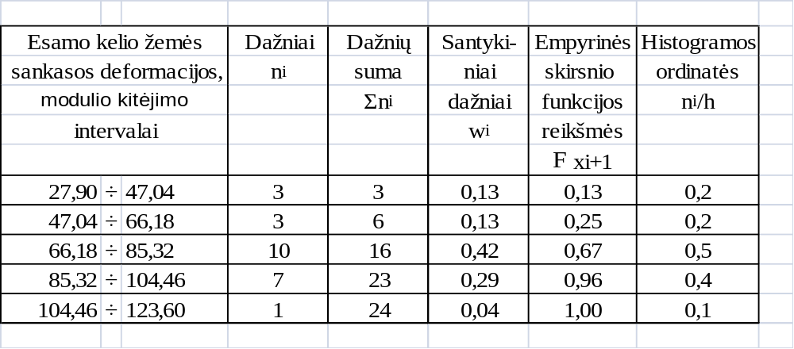

Naudojantis 2.15 lentelėje apskaičiuotomis empirinėmis funkcijos reikšmėmis ir histogramos ordinatėmis empirinio dinaminio deformacijos modulio matavimų funkcijos grafiką ir absoliučiųjų dažnių histogramą pavaizduoju 2.6 pav.

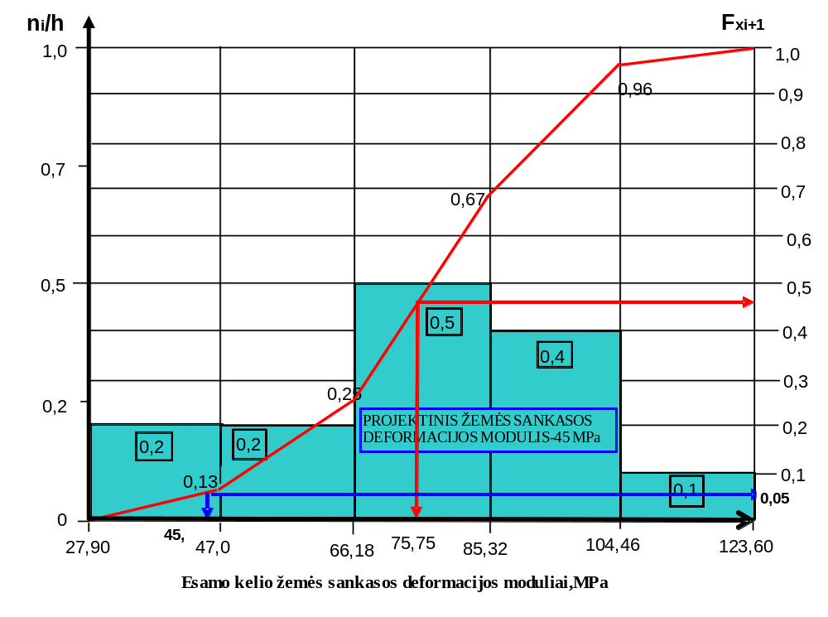
2.6 pav. Rekonstruojamo ruožo esamo kelio žemės sankasos deformacijos modulio kitėjimo histograma ir empirinė skirsnio funkcija

Deformacijos modulio kitėjimo ir statistinio vertinimo duomenis pateikiu 2.16 lentelėje.
2.16 lentelė. Esamos žemės sankasos deformacijos modulio statistinio vertinimo duomenys
Statistiniai rodikliai | Mato  vienetai | Deformacijos  modulis,Evd
Bandymų skaičius | Vnt | 24
Vidutinė deformacijos modulio reikšmė | MPa | 75,75
Vidutinis kvadratinis  nuokrypis | MPa | 19,92
Variacijos koeficentas | % | 26,3
Dispersija(S²) | MPa | 396,87
Deformacijos modulio vidurkis prie  tikimybės p=0,95 | MPa | 67,82÷83,68
Rezultatų sklaida prie tikimybės  P=0,95 | MPa | 36,9÷114,6

Tyrimo apibendrinti duomenys ir pateiktas grafikas rodo, kad esamo kelio žemės sankasa įrengta iš tokių gruntų, kurių deformacijos savybės yra labai nevienodos. Deformacijos modulio vidutinė reišmė yra 75,75 MPa, o rezultatų sklaida yra gana didelė prie tikimybės p=0,95 kinta nuo 36,9 iki 114,6 MPa. Aukšta yra ir variacijos koeficiento reikšmė – 26,3%. Atskiruose ruožuose (5 % ruožų) žemės sankasos gruntai yra permirkę, o jų fizinės savybės pakitusios.Todėl reikalinga nedelsiant imtis priemonių sureguliuoti hidroterminį vandens režimą, įrengiant giluminį drenažą, apsaugant kelio pylimo padą nuo aukšto gruntinio vandens lygio , o iškasose pagilinti kelio griovius arba įrengti pogriovinį drenažą.
Kelio dangos konstrukcijos turi būti ne tik stabilios bet ir ilgaamžės. Patikrinu kelio dangos konstrukcijos atsparumą šlyčiai žemės sankasos grunte. Taip pat patikrinu kelio dangos konstrukcijos atsparumą šlyčiai nerišlių medžiagų sluoksniuose. Nustatau kelio dangos konstrukcijos sluoksnių iš monolitinių medžiagų atsparumą tempimui lenkiant.

Reikalingo deformacijos modulio nustatymas

Žinodamas krovinino eismo rodiklį (VB = 1678), redukuotą vienos eismo juostos eismo intensyvumą apskaičiuosiu pagal formulę.
N_{j} =N_{r}×p, (10)
Čia: p − koeficientas, apibūdinantis automobilių srauto pasiskirstymą važiuojamosios dalies plote
(dviejų eismo juostų p = 0,55; trijų – p = 0,50; keturių – p = 0,35).
Nr=VB
(11)

Tada redukuotas vienos eismo juostos eismo intensyvumas bus:
N_{j} =1678 × 0,35 = 587 aut/parą.

Reikalingą deformacijos modulį E_{R} nustatau iš 2.17 lentelės[3].
2.17 lentelė. Mažiausio kelio dangų konstrukcijų deformacijos modulių reikšmės Lietuvos keliams
Kelio kategorija | Užmiesčio keliai |  | Gyvenviečių keliai
Kelio kategorija | VMPEI,aut./parą | Reikalingas kelio konstrukcijos deformacijos modulis,MPa | VMPEI,aut./parą | Reikalingas kelio konstrukcijos deformacijos modulis,MPa
AM | > 30000 | 445 | - | -
AM | 15000-30000 | 415 | - | -
I | 7000-15000 | 385 | >8000 | 390
II | 3000-7000 | 345 | 3000-8000 | 345
III | 1500-4000 | 315 | 1500-4000 | 315
IV | 500-1500 | 265 | < 1500 | 315
V | < 500 | 200 | - | -

A II techninės kategorijos kelyje projektuojama kapitalinė danga, o apkrovos grupė – A tipo automobiliai (užpakalinio sudvejinto rato modifikuoto pėdsako skersmuo D =33 cm, o lyginamasis rato slėgis į dangą p_{o} = 0,6 Mpa ). Reikalingas tamprumo modulis E_{R} = 345 MPa.

Žemės sankasos grunto savybių nustatymas

Pirmiausiai nustatau grunto projektinį drėgnį W_{p} :
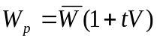 (12)
čia :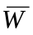 – grunto vidutinis drėgnis, takumo ribos drėgnio dalimis, nustatau iš [2] literatūros šaltinio priedų 6 lentelės, atsižvelgiant į klimato zoną bei pazonę, vietovės drėkinimo tipą ir grunto rūšį;
t – norminio nuokrypio koeficientas, nustatau atsižvelgiant į dangos projektinio patikimumo lygį P.
V – drėgnio variacijos koeficientas (V = 0,1).

Kelių, dangos projektinis patikimumo lygis P imamas iš 2.18 lentelės.
2.18 lentelė. Kelių dangos projektinis patikimumo lygis
Eil. Nr. | Kelių dangos tipas | Kelio kategorija | P
1. | Kapitalinė danga | AI  AII  AIII | 0,95  0,95  0,90

Norminio nuokrypio koeficientas t imamas iš 2.19 lentelės, atsižvelgiant į projektinio patikimumo lygį P.
2.19 lentelė. Norminės nuokrypio koeficiento t vertės
Projektinio patikimumo lygis P | 0,85 | 0,90 | 0,95
Norminis nuokrypio koeficientas t | 1,06 | 1,32 | 1,71

Naudojantis [2] literatūros šaltinio priedų 6 lentele nustatau, kad Lietuvai, kai vietovės drėkinimo tipas yra antras, o žemės sankasos gruntas – dulkingas smėlis = 0,63.
Tuomet
= 0,63(l + 1,71×0,1) = 0,74.
Iš [2] literatūros šaltinio priedų 10 lentelės, atsižvelgiant į W_{p} = 0,74 ir grunto rūšį (dulkingasis smėlis), nustatau šias žemės sankasos grunto savybes:
tamprumo modulis E_{gr} = 40 MPa. ,
vidaus trinties kampas ϕ_{gr} = 16°,
sankiba c_{gr} = 0,014 MPa.

Kelio dangos konstrukcijos atsparaus šalčio poveikiui sluoksnio storio nustatymas
Projektuojama kelio dangos konstrukcija turi būti atspari šalčio poveikiui. Dangos atsparaus sluoksnio storį nustatau naudojantis schema 2.7 pav.
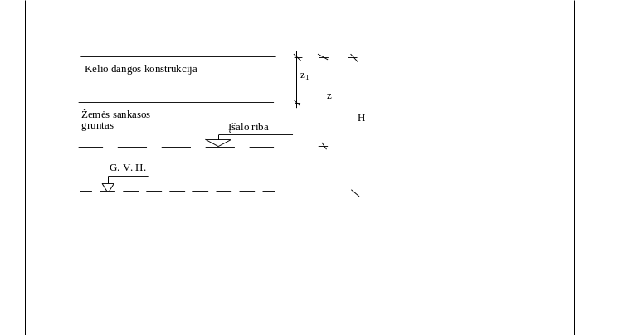
2.7 pav. Kelio dangos konstrukcijos atsparaus sluoksnio storio z₁, įšalo gylio z ir grunto vandens gylio H nustatymo schema
Šioje schemoje: z₁ – kelio dangos konstrukcijos atsparaus sluoksnio storis, cm;
z – įšalo gylis, cm;
H– grunto vandens gylis;
G.V.H. – grunto vandens horizontas.
Atsparaus sluoksnio storiui nustatyti naudoju [2] literatūros šaltinio 4.2 pav. nomogramą, kurios vertikalioje ašyje atidedamas santykis l_{išk} . α_{o} / B . z,
Čia: l_{išk} –žemės sankasos iškyla, cm;
α_{o} –klimato rodiklis, cm/parą;
B – grunto savybių kompleksinė charakteristika, cm²/parą;
z – įšalo gylis, cm;
Žemės sankasos iškylos l_{išk} neturi viršyti dangos iškilimo leistinosios vertės l, kurią nustatau naudojantis 2.20 lentelės duomenimis.
2.20 lentelė. Dangos iškilimo leistinosios vertės
Eil. Nr. | Dangos tipas | Leistinoji vertė l, cm
1. | Asfaltbetonio danga | 4

Įšalo gylį z nustatau iš [2] literatūros šaltinyje 4.3 pav. pateikto žemėlapio duomenų, pridedant pataisą, o klimato rodiklis α_{o} - iš [2] literatūros šaltinyje 4.4 pav. esančio žemėlapio duomenų. Grunto savybių kompleksinė charakteristika B, rodanti drėgmės kaupimąsi gruntui įšąlant, nustatau iš 2.21 lentelės duomenų.
2.21 lentelė. Grunto savybių kompleksinės charakteristikos B vertės
Eil.  Nr. | Gruntas | Kompleksinė charakteristika B, cm²/parą
1. | Dulkingasis smėlis, dulkis, molingasis smėlis, mažo plastiškumo molis. | 4 - 4,5
Grunto vandens gylis H rekonstruojamame ruože svyruoja 0,7 iki 1,8 m. Vidutiniškai H=125 cm.
Rekonstruojamame ruože įšalo gylis siekia 80 – 110 cm, vidutiniškai 90 cm., o pataisa – 30 cm.
Tada z = 90 + 30 =120 cm. [2] literatūros šaltinyje 4.4 pav. esančio žemėlapio duomenimis α_{o}≈ 45 cm²/parą.
Dulkingo smėlio kompleksinė charakteristika B – 4,5 cm² per parą. Dangos iškilimo leistinoji vertė [l] = l_{išk} = 4 cm (asfaltbetonio dangai).
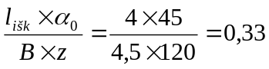,

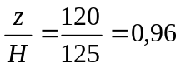.
Iš [2] literatūros šaltinio 4.2 pav. nomogramos:
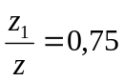
o atsparaus šalčio poveikiui sluoksnio storis:
z₁ = 0,75×120 ≅ 90cm.
Darau išvadą, kad esamos kelio dangos konstrukcijos storis yra pakankamas ir ši konstrukcija yra atspari šalčio poveikiui.
Kelio dangos konstrukcijos atsparumas šlyčiai žemės sankasos grunte
Dangos konstrukcija turi būti tokia, kad joje veikiant apkrovai neatsirastų deformacijų, dėl sankasos grunto poslinkių. Ribinė žemės sankasos grunto pusiausvyra yra tokia:
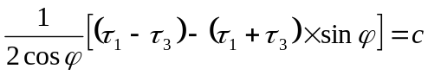 (13)
Čia: τ₁– didžiausi pagrindiniai šlyties įtempiai; τ₃ – mažiausi šlyties įtempiai; ϕ –grunto vidaus trinties kampas; c – grunto sankiba.
Kairioji šios lygties dalis yra didžiausi šlyties įtempiai, kurie vadinami aktyviaisiais šlyties įtempiais nuo apkrovos τ_{n}.
Tikrinant dangos atsparumą šlyčiai R_{n}, projektuojamoji danga, laiduojanti tamprų įlinkį, yra pakeičiama dvisluoksne sistema, kurios viršutinio sluoksnio storis yra lygus visų
sluoksnių storiui
cm.
Šio sluoksnio dangos konstrukcijos tamprumo modulis apskaičiuojamas pagal formulę:
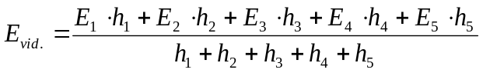
(14)
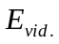= 495 MPa.
Didžiausius aktyviuosius šlyties įtempimus τ_{n} apatiniame dvisluoksnės sistemos sluoksnyje nuo laikinosios apkrovos nustatau naudojantis [2] nomograma, kurią pateikiu 2.8 pav. Šioje nomogramoje susiejami:

santykis 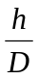 , čia:D – automobilio sudvejintų ratų modifikuoto pėdsako skersmuo,
santykis 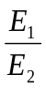 (nomogramų kreivės);
čia:E₁ - visos dangos konstrukcijos vidutinis tamprumo modulis, kuris lygus E_{vid,,}
E₂: - žemės sankasos grunto tamprumo modulis E₀ ,
grunto vidaus trinties kampas ϕ (spinduliai nomogramose),
didžiausiu aktyviųjų šlyties įtempiu apatiniame dvisluoksnes sistemos sluoksnyje (čia – žemės sankasoje) τ_{n} : p_{o} vertės.
čia: p_{o} = 0,6 MPa –lyginamasis slėgis nuo skaičiavimams taikomo automobilio;
santykis τ_{n} : p_{o} pateiktas nomogramų apatinėj horizontalioje ašyje.
Nustatau, kad
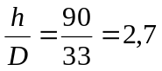 ir 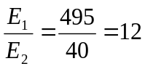, o vidaus trinties kampas φ =16°.
o aktyvieji šlyties įtempiai nuo apkrovos bus:
τ_{n} : p_{o} = 0,0076,
τ_{n} = 0,0076 × 0,6 = 0,005 MPa.
Atsižvelgiu į tai, kad dėl pačios dangos masės poveikio irgi atsiranda tam tikri šlyties įtempiai τ_{v}, kuriuos nustatau iš [2] nomogramos, kurią pateikiu 2.9 pav. Atsižvelgiant į dangos storį h (horizontalioji ašis) ir grunto vidaus trinties kampą (spinduliai nomogramoje), τ_{v} įtempiai taikomi su teigiamu arba neigiamu ženklu.

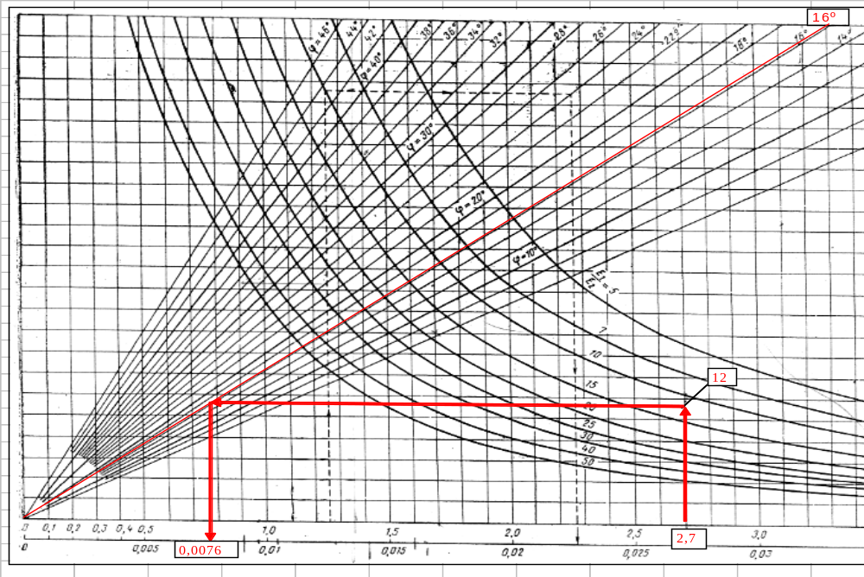

2.8 pav.Nomograma iš [2] literatūros šaltinio 3.6 paveikslo, aktyviesiems šlyties įtempiams nustatyti

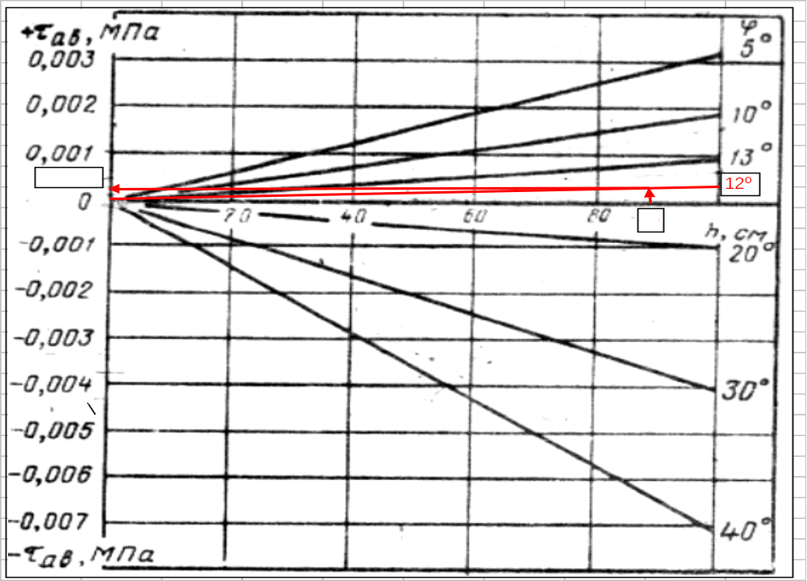
2.9 pav. Nomograma iš [2] literatūros šaltinio 3.7 paveikslo,
šlyties įtempiams nustatyti
Kai h = 90 cm, o ϕ = 12°, tai τ_{v} =0,0003 MPa.
Suminiai šlyties įtempiai τ žemės sankasos grunte:
τ = τ_{n} + τ_{v} = 0,0053 MPa.
Leistinieji šlyties įtempiai žemės sankasos grunte apskaičiuojami taip:
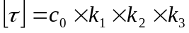, (15)
Čia: c_{o} – žemės sankasos grunto sankiba;
k₁ – koeficientas, kuriuo apibūdinamas grunto atsparumo šlyčiai sumažėjimas nuo kintamos apkrovos poveikio (kai apkrovos poveikis trumpalaikis k₁ = 0,6);
k₂ – atsargos koeficientas, kuriuo apibūdinamos dangos konstrukcijos darbo netolygios sąlygos dėl nepalankių aplinkos, technologinių ir kitų sąlygų (šis koeficientas nustatomas iš [2] literatūros šaltinio 3.8 pav. grafiko, atsižvelgiant į redukuotą vienos eismo (važiavimo) juostos transporto priemonių eismo intensyvumą (nustačiau, kad kai N = 763 aut/parą, k₂ = 0,83 );
k₃ – koeficientas, kuriuo apibūdinamos grunto funkcionavimo sąlygos kelio konstrukcijoje (rekonstruojamame kelyje vyraujantis gruntas- dulkėtasis smėlis, todėl k₃ = 3).

Gauname, kad [ τ ] yra lygus 0,016 MPa.
Dangos atsparumas šlyčiai bus laiduotas tada, kai
τ <[τ ] (16)
arba
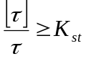 (17)
Čia:K_{st} – kelio dangos konstrukcijos stiprio koeficientas, taikomas atsižvelgiant i dangos tipą ir kelio kategoriją (2.22 lentelė).
2.22 lentelė. Kelio dangos konstrukcijos stiprio koeficiento K_{st} vertės
Eil. Nr. | Kelio kategorija |  | Stiprio koeficientas K_{st}
1. | AM |  | 1,4-1,5
2. | I |  | 1,3-1,4
3. | II |  | 1,2-1,3
4. | III |  | 1,1-1,2
5. | IV |  | 1,05-1,1
6. | V | A/B dangoms | 1,0-1,05
6. | V | Cementbetonio dangoms | 0,9-1,0
Gauname: 0,0053<0,016 arba 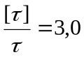 > K_{st} =1,4
Iš gautos nelygybės sprendžiu, kad parinktos kelio dangos konstrukcijos atsparumas šlyčiai žemės sankasos grunte bus pakankamas.
Kelio dangos konstrukcijos atsparumas šlyčiai nerišlių medžiagų sluoksniuose
Kelio dangos konstrukcijos sluoksniai iš mažai rišlių medžiagų (žvyro, smėlio ir kt.) bei medžiagų ar gruntų, sustiprintų skystomis rišančiosiomis medžiagomis, konstruojami taip, kad juose (sluoksniuose), veikiant šlyties įtempiams, neatsirastų liekamųjų deformacijų.
Daugiasluoksnę dangą nerišlios medžiagos sluoksnyje tikrinu (atsparumo šlyčiai požiūriu) taip: visa dangos konstrukcija pakeičiama dvisluoksne, tačiau viršutinį sluoksnį sudaro tik sluoksniai, gulintys virš nagrinėjamojo. Šio viršutinio sluoksnio storį apskaičiuoju taip:
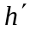 =h₁ + h₂ + h₃ + h₄ = 4 + 5 +9 +27 = 45 cm.
Dvisluoksnės sistemos viršutinio sluoksnio tamprumo modulį nustatau taip:
= 963 MPa.
Dvisluoksnės sistemos apatinio sluoksnio (smėlis + žemės sankasos gruntas) savybės apibūdinamos nerišlios medžiagos sluoksnio - nagrinėjamu atveju –smėlio-žvyro mišinio 0/22, savybėmis:
E = 150 MPa; ϕ = 40° ; c = 0,005 MPa.,k3=6
Didžiausius aktyviuosius šlyties įtempius smėlio sluoksnyje nuo laikinosios apkrovos nustatau iš [2] nomogramos,kurią pateikiu 2.10 pav.,atsižvelgiant į santykius:

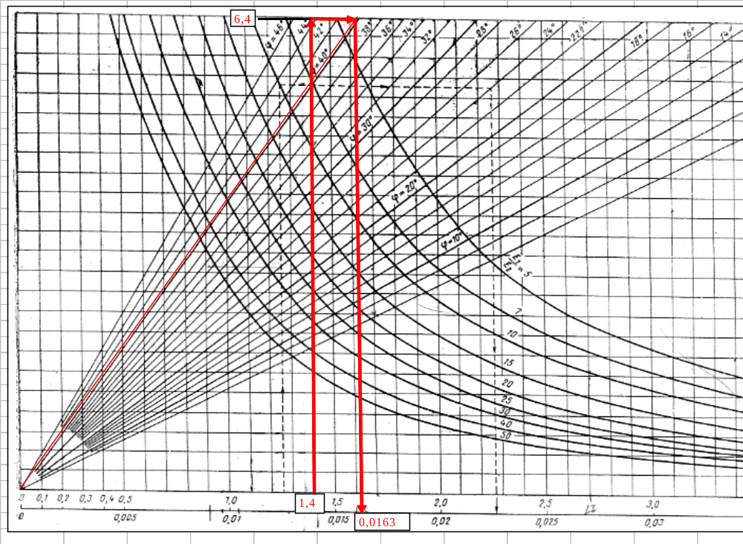

2.10 pav.Nomograma iš [2] literatūros šaltinio 3.6 paveikslo,didžiausiems aktyviesiems šlyties įtempiams nustatyti

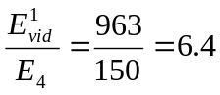, ir 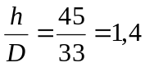
Iš nomogramos nustatau:
τ_{n} : p_{o} = 0,0163
τ_{n} =0,0163 × 0,6 =0,0098MPa.
Atsižvelgiama į tai, kad dėl pačios dangos masės poveikio irgi atsiranda tam tikri šlyties įtempiai τ_{v}, kuriuos nustatau iš [2] nomogramos kurią pateikiu 2.11 pav.
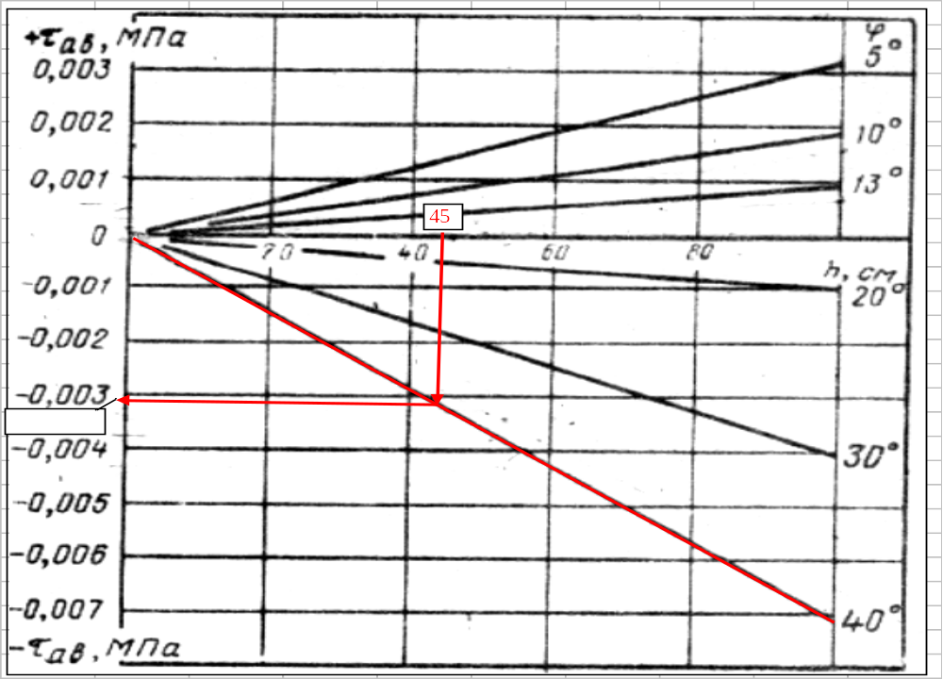
2.11 pav. Nomograma iš [2] literatūros šaltinio 3.7 paveikslo,
šlyties įtempiams nustatyti
Atsižvelgiant į dangos storį h (horizontalioji ašis) ir grunto vidaus trinties kampą (spinduliai nomogramoje), τ_{v} įtempiai taikomi su teigiamu arba neigiamu ženklu.
Kai h = 45 cm, o ϕ =40 °, tai τ_{v} = − 0,0031MPa.
Suminiai šlyties įtempiai smėlio sluoksnyje yra tokie:
τ = τ_{n} + τ_{v} = 0,0065 MPa.
Leistinuosius šlyties įtempius smėlio sluoksnyje apskaičiuoju taip:
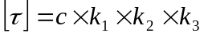= 0,02 MPa

Dangos konstrukcijos atsparumas šlyčiai smėlio sluoksnyje yra toks:
, gauname:
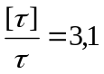 > K_{st} = 1,4
Skaičiavimo rezultatai rodo, kad kelio dangos konstrucijos atsparumas šlyčiai apsauginiame, šalčiui atspariame, smėlio sluoksnyje yra pakankamas.
Kelio dangos konstrukcijos sluoksnių iš monolitinių medžiagų atsparumas tempimui lenkiant
Veikiant dangą laikinajai apkrovai, dangos monolitiniuose sluoksniuose, kurie įrengiami iš asfaltbetonio, atsirandantieji dėl dangos įlinkio, įtempiai neturi pažeisti dangos struktūros, o dangoje neturi atsirasti plyšių. Šiuo atveju dangos stiprio sąlyga išreiškiama taip:
K_{st}<[R_{t}]/σ_{r} (18)
Čia: K_{st} – reikalingas stiprio koeficientas; [R_{t}] – nagrinėjamo sluoksnio medžiagos ribiniai leistinieji tempimo įtempiai, σ_{r} - skaičiavimais nustatomi didžiausi tempimo įtempiai nagrinėjamame dangos sluoksnyje.
Iš pradžių, remiantis [2] nomograma, kurią pateikiu 2.12 pav., nustatau ekvivalentinį tamprumo modulį virš pagrindo E_{ekv} , t. y. virš tų sluoksnių, kurie yra po nagrinėjamais monolitiniais asfaltbetonio sluoksniais.
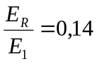 ; 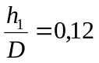
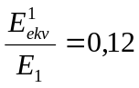(iš nomogramos) ; E¹_{ekv} = 288 MPa
Taikant tą pačią nomogramą bei pradinius santykius 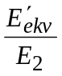 ir 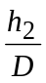, analogiškai apskaičiuoju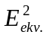,
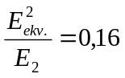; 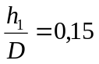;
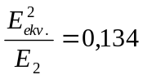( iš nomogramos); 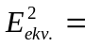 241 MPa.

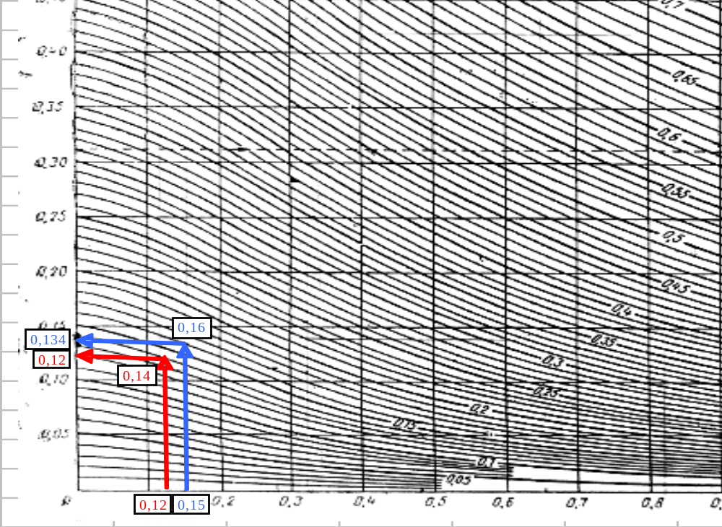

2.12 pav.Nomograma iš [2] literatūros šaltinio 3.3 paveikslo,
ekvivalentiniam tamprumo moduliui nustatyti

Didžiausi tempimo įtempimai lenkiant būna apatiniame asfaltbetonio sluoksnyje, todėl pirmiausiai tikrinu šio sluoksnio atsparumą tempimui lenkiant.
Monolitinių asfaltbetonio sluoksnių storis yra:
h₁ = h₁ +h₂ = 4 + 5 = 9 cm ,
o šių sluoksnių vidutinis tamprumo modulis:
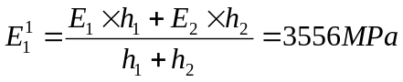
Po monolitiniais sluoksniais esančių sluoksnių ekvivalentinis tamprumo modulis 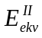 = 241 Mpa.
Iš santykių, 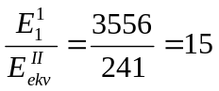 ir 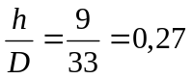, dangos atsparumą tempimui lenkiant nustatau iš [2] nomogramos, kurią pateikiu 2.13 pav.
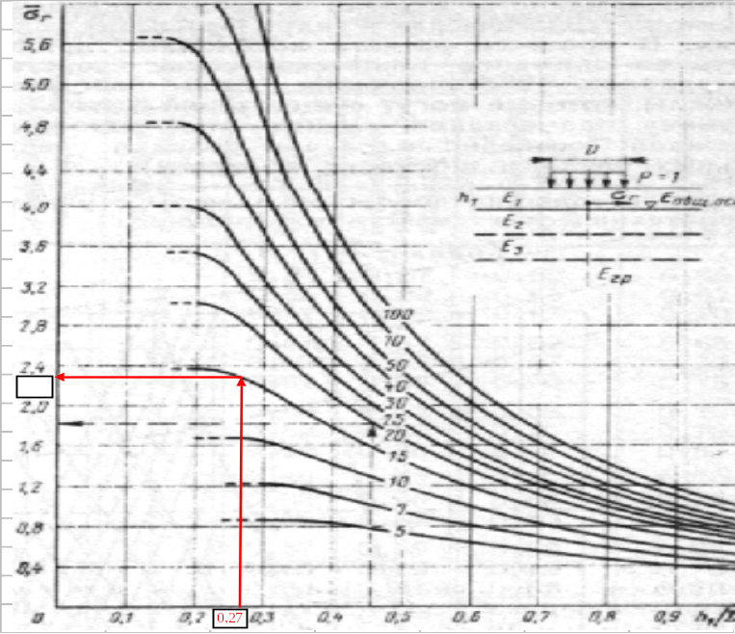
2.13 pav. Nomograma iš [2] literatūros šaltinio 3.11 paveikslo
dangos atsparumą tempimui lenkiant nustatyti
Nomogramoje nustatau, kad 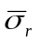= 2,3 . Šie įtempiai yra vienam apkrovos vienetui, o didžiausius
tempimo įtempius dangos monolitiniuose sluoksniuose nustatau formule.
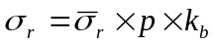 (19)
Čia: p – lyginamasis slėgis į dangą, p = 0,6 MPa; k_{b} – koeficientas, kuriuo apibūdinama įtempta dangos būklė po automobilio ratu (įprastų apkrovų automobiliams k_{b} = 0,85)
σ_{r} = 1,17 MPa .
Šis apskaičiuotas σ_{r} – lyginamas su leistinuoju ribiniu atsparumu tempimui lenkiant apatiniame monolitiniame sluoksnyje.

Ribiniai leistinieji tempimo įtempimai lenkiant monolitiniame sluoksnyje apskaičiuojami formule:
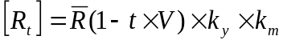, (20)
Čia: 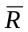– asfaltbetonio vidutinis atsparumas tempimui lenkiant, kurio vertės imamos iš 2.23 lentelės.

2.23 lentelė. Asfaltbetonio tamprumo moduliai ir atsparumo tempimui lenkiant vidutinės vertės
Eil.  Nr. | Medžiagos pavadinimas | Bitumo markė | Skaičiuotės parametrai
Eil.  Nr. | Medžiagos pavadinimas | Bitumo markė | Tamprumo modulis E, MPa | Atsparumas tempimui lenkiant , MPa
1. | Asfaltbetonis pagrindo sluoksniui | B 50/70  B 70/100  B 100/150 | 3600  2800  2200 | 1,8  1,6  1,4

t – norminio nuokrypio koeficientas, nustatomas atsižvelgiant į projektinį patikimumo lygį (p=0.95);
V – asfaltbetonio atsparumo tempimui lenkiant variacijos koeficientais, taikoma V = 0,1 ;
k_{y} – dangos nuovargio koeficientas, kuriuo apibūdinama redukuoto eismo viena važiavimo juosta apkrovų pasikartojimo įtaka;
k_{y} – nustatomas iš [2] grafiko ir lygus 1,12;
k_{m} – koeficientas, kuriuo apibūdinamas dangos stiprio sumažėjimas nuo klimato veiksnių poveikio ir yra lygus- k_{m} = 1,0;

Ribiniai leistinieji tempimo įtempiai lenkiant monolitiniame sluoksnyje yra lygūs 1,75 MPa.

Dangos monolitinių sluoksnių atsparumas yra:

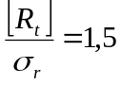 > K_{st} =1,4
Dangos monolitinių sluoksnių atsparumas pakankamas, kadangi kelio dangos konstrukcija tenkina visus stiprio kriterijus. Parametrus, kurie parodo esamos kelio dangos konstrucijos atitikimą projektuojamoms normoms bei reikalaujamai kelio dangos konstrucijai, pateikiu 2.24 ir 2.25 lentelėse.

2.24 lentelė. Kelio dangos atsparumą šlyčiai,žemės sankasos grunte ir nerišlių
medžiagų sluoksniuose,parodantys parametrai.
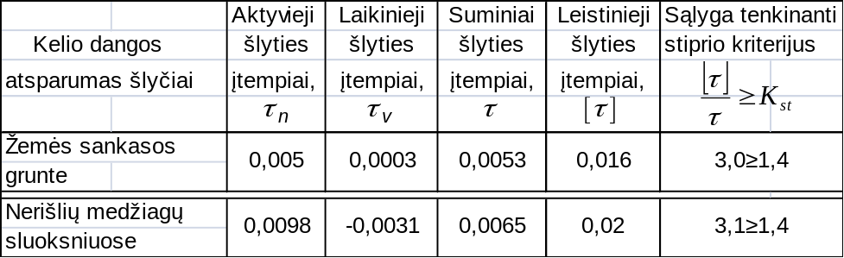

2.25 lentelė. Kelio dangos konstrukcijos sluoksnių iš monolitinių medžiagų atsparumą tempimui lenkiant,parodantys parametrai.
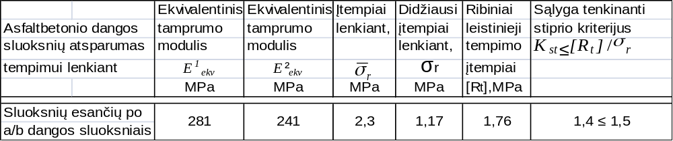

2.3. Kelio konstrukcijų atitikimo eismui analizė
Pagrindinė aukščiausios techninės kategorijos kelių (automagistralinių) paskirtis – užtikrinti nepertraukiamą transporto priemonių eismą važiavimo metu tik nežymiai keičiant judėjimo rėžimus, kad būtų galima kuo greičiau iš vieno taško nuvažiuoti į kitą. Kelio danga turi užtikrinti projektinį greitį, saugų eismą bei jo komfortą per ekonomiškai pagrįstą laiką
Techninius reikalavimus, keliamus automagistralėms, reglamentuoja:
- Tarptautinė kelių eismo konvencija (ratifikuota LR Seimo).
- Europos susitarimas dėl svarbių tarptautinių automagistralių (AGR) (ratifikuotas LR Seimo)
- Lietuvos kelių techninių reikalavimų reglamentas KTR.1.01:2008 ,,Automobilių keliai“.
Pagrindiniai techniniai reikalavimai, keliami automagistralėms yra šie:
- Eismo juostų skaičius – 4 arba daugiau;
- Priešingų krypčių eismo srautai turi turėti atskiras važiuojamąsias dalis, atskirtas skiriamąja juosta;
- Kelio dangos plotis – ne mažiau kaip 11,5m kiekviena eismo kryptimi;
- Važuojamosios dalies plotis – 2x3,75m =7,5m;
- Automagistralės gali turėti tik skirtingų lygių sankryžas su bet kokios reikšmės keliais ir geležinkeliais, pėsčiųjų ir dviračių takais;

Dangos nelygumai, išmatuoti pagal IRI reikalavimus, neturi viršyti:
- magistraliniams keliams – 1,5 m/km;
- krašto keliams – 2,5 m/km;
- rajoniniams keliams (viensluoksnėms dangoms) – 3,5 m/km.
Rato sukibimo su danga koeficientas (pagrindinis rodiklis) turi būti ne mažesnis kaip:
- magistraliniams keliams – 0,40;
- krašto ir rajoniniams keliams (viensluoksnėms dangoms) – 0,35.

3. Eksploatuojamų kelių konstrukcijų patikimumo nagrinėjimas
3.1. Parinkimo pagal KPT SDK.07 metodiką taikymas, liekamasis stipris
Nuo 2008 metų galioja standartizuotų dangų konstrukcijų projektavimo normos, kurias nustato kelių techninis reglamentas ir kurios turi būti naudojamos visų nuosavybės formų kelių už gyvenamųjų vietovių ribų tiesimo, rekonstravimo ir remonto projektavimui.
Automobilių kelių standartizuotų dangų konstrukcijų projektavimo taisyklės KPT SDK 07 nustato automobilių kelių ir kitų eismo vietų naujai rengiamų, rekonstruojamų ir remontuojamų dangų konstrukcijų projektavimo techninius reikalavimus.
Šios projektavimo taisyklės taikomos valstybinės reikšmės keliams. Taip pat gali būti taikomos ir kitiems keliams, nepriklausomai nuo nuosavybės formos.
Esminis standartizuotų dangų pasinaudojimo skirtumas yra tas, kad šiuo atveju reikalinga dangų konstrukcijų klasė nustatoma pagal projektinę ekvivalentinę 10 t svorio ašies apkrovų (pervažiavimų) skaičių (3.1 lentelė).
3.1 lentelė. Projektinės apkrovos ir joms priskirtos dangų konstrukcijų klasės
Eil. Nr. | Projektinė apkrova A  (ekvivalentinės 10 t svorio ašies apkrovų skaičius), mln. | Dangos konstrukcijos klasė
1. | daugiau kaip 32 | SV
2. | nuo 10 iki 32 | I
3. | nuo 3 iki 10 | II
4. | nuo 0,8 iki 3 | III
5. | nuo 0,3 iki 0,8 | IV
6. | nuo 0,1 iki 0,3 | V
7. | iki 0,1 | VI

Projektinė apkrova ,,A“ nustatoma turinčioms didžiausią eismo intensyvumą važiuojamosios dalies juostoms 20 metų projektiniam naudojimo laikotarpiui, atsižvelgiant į:
- ašių skaičių;
- apkrovų koeficientą;
- važiuojamosios dalies juostų skaičių;
- važiuojamosios dalies juostos plotį;
- išilginį nuolydį;
- eismo augimą.

Naujai rengiamų dangų konstrukcijų klasė ir tipas parenkami taip, kad atlaikytų transporto apkrovas per numatytą dangos naudojimo laikotarpį be dangos struktūros pažaidos.
Parenkant dangų konstrukcijos tipą iš kelių variantų reikia atsižvelgti į vietines sąlygas, techninį ir ekonominį pagrįstumą, dangų įrengimo patirtį bei aplinkos sąlygas, t. y.:
- vietinių medžiagų panaudojimą;
- statybos etapus;
- antrinių mineralinių medžiagų panaudojimą;
- dangos naudojimo ypatumus;
- dangos priežiūros būdus.
Dangos konstrukcijos storis turi užtikrinti:
  - pakankamą laikomąją galią;
  - pakankamą atsparumą šalčiui.
Iš apskaičiuotų pagal šiuos kriterijus pasirenkamas didesnis dangos konstrukcijos storis.
Dangos rekonstravimo ar remonto būdas ir dangos konstrukcijos tipas turi būti pagrįsti techniniu ir ekonominiu požiūriais ir parenkami atsižvelgiant į dangos naudojimo tikslus, vietines sąlygas, eismo organizavimą statybos metu ir įvertinus esamos dangos konstrukcijos būklę ir išaugusio transporto eismo apkrovas.
Pagrindiniai dangos rekonstravimo ar remonto būdai yra šie:
- rekonstravimas ar remontas žemiau esamos dangos;
- rekonstravimas ar remontas virš esamos dangos;
- rekonstravimas ar remontas pakeliant esamos dangos paviršių, iš dalies pakeičiant dangos konstrukciją;
Dangos rekonstravimo ar remonto pasirinkimo kriterijai be ekonomiškumo taip pat yra:
- išilginio ir/ar skersinio nuolydžių pagerinimas;
- kontrolinio aukščio laikymasis;
- dangos konstrukcijos platinimas;
- pastatyti viadukai, nustatantys riboto aukščio gabaritus;
- eismo organizavimas darbų atlikimo metu;
- etapinis rekonstravimas ar remontas;
- kelio statinių ir inžinerinių komunikacijų poreikis;
- dangų konstrukcijų atsparumas šalčiui;
- vėliau atliekami dangos rekonstravimo ir išardymo darbai bei jų etapai;
- esamų dangos konstrukcijos sluoksnių tinkamumas būsimai paskirčiai;
- išardytų (antrinių) medžiagų tinkamumas naudojimui;

3.2. Skaičiavimo metodų taikymas garantuojant liekamąjį stiprį
Garantuojant kelio konstrukcijos liekamąjį stiprį, atlieku skaičiavimus, nustatydamas projektines apkrovas eksperimentiniame ruože. Projektinės apkrovos yra nustatomos dviem metodais. Pirmasis metodas paremtas tuo, kad žinomas vidutinis sunkiojo transporo automobilių paros eismo intensyvumas i − taisiais naudojimo metais. Antrasis metodas paremtas žinomais detaliais duomenimis apie ašių apkrovas.
1 metodas. Projektinės apkrovos ,,A“ nustatymas, kai žinomas vidutinis sunkiojo transpotro automobilių paros eismo intensyvumas
1.1 metodas. Kai koeficientai kintami
Kai turimi kiekvienų dangos naudojimo metų skaičiuojamieji geometriniai kelio ir eismo duomenys, projektinė apkrova A nustatoma taip:
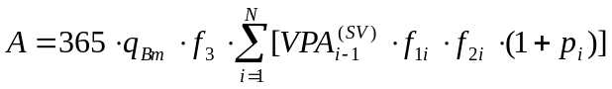,
(21)
čia: 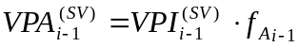,
(22)
čia: A – ekvivalentinės 10 t svorio ašies apkrovų skaičiaus suma per nustatytą projektinį naudojimo laikotarpį;
N – projektinio naudojimo laikotarpio metų skaičius, paprastai 20 metų;
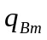 – tam tikros reikšmės keliui priskirtas vidutinis bendras apkrovos koeficientas , kuris išreiškia vidutinę kelio faktinę ašių apkrovą per nustatytą laikotarpį (koeficientas iš ekvivalentinės 10 t. ašies apkrovų skaičiaus sumos ir faktiškų sunkiojo transporto eismo (SV) ašių apkrovų skaičiaus sumos viena eismo juosta per nustatytą laikotarpį);
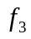 – nuolydžio koeficientas;
i – metai; i−1 – iš nustatytų metų atėmus vienerius metus;
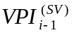– vidutinis sunkiojo transporto eismo intensyvumas per parą i−1 naudojimo metais (aut./p);
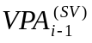– vidutinis sunkiojo transporto ašių apkrovų skaičius, nustatomas per parą, i-1 naudojimo metais (aa/p);

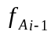– vidutinis sunkiojo transporto ašių skaičius (ašių skaičiaus koeficientas) i−1 naudojimo metais (a/aut.)
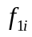 – eismo juostų skaičiaus koeficientas i naudojimo metais ;
f_{2i} – važiuojamosios dalies juostų pločio koeficientas i naudojimo metais;
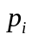 – vidutinis metinis sunkiojo transporto eismo padidėjimas i naudojimo metais;
Ašių skaičiaus koeficientas 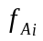 ir vidutinis bendras apkrovos koeficientas nustatomi pagal automobilio požymius ir jo ašių apkrovas. Taip pat gali būti naudojami ir atskirai nustatyti ašių skaičiaus koeficientai.
1.2 metodas. Kai koeficientai pastovūs
Visas laikotarpis gali būti padalinamas į atskirai nagrinėjamus laikotarpius su konkretaus laikotarpio pastoviais f₁, f₂, f₃, f_{A}, q_{Bm} ir f_{z} koeficientais. Šiuo atveju:
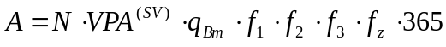, (23)
čia: 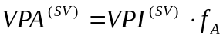. (24)
Kai nagrinėjamo laikotarpio pirmaisiais metais nėra sunkiojo transporto eismo padidėjimo (p₁ = 0), tai likusiu laikotarpiu su sąlyga, kai p > 0, galioja:
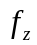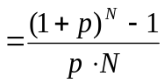. (25)
Kai sunkiojo transporto eismas padidėja nagrinėjamo laikotarpio pirmaisiais metais, tada galioja:
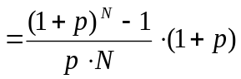 (26)
čia: p – vidutinis metinis sunkiojo transporto eismo padidėjimas ;
– vidutinis metinis sunkiojo transporto eismo padidėjimo koeficientas;

2 metodas. Projektinės apkrovos ,,A“ nustatymas, kai žinomi ašių apkrovų duomenys
2.1 metodas. Kai koeficientai kintami
Kai yra žinomos ašių apkrovos pagal ašių svėrimo duomenis, tai projektinė apkrova A nustatoma taip:
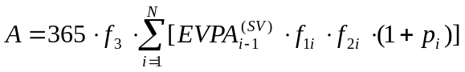; (27)
čia: 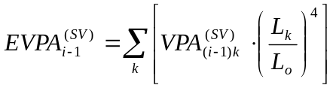; (28)
čia: A – ekvivalentinės 10 t svorio ašies apkrovų skaičius per nustatytą naudojimo laikotarpį;
N – projektinio naudojimo laikotarpio metų skaičius, paprastai 20 metų;
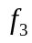 – nuolydžio koeficientas;
EVPA^{(SV)}_{i–1} – vidutinis sunkiojo transporto ekvivalentinių ašių apkrovų skaičius, nustatomas per parą, i-1 naudojimo metais;
VPA^{(SV)} _{i–1} – vidutinis sunkiojo transporto ašių apkrovų skaičius per parą i-1 naudojimo metais, (aa/p);
k – atskirų ašių apkrovos grupė;
L_{k} – vidutinė ašies apkrova k apkrovos grupėje;
L₀ – pamatinė ašies apkrova – 10 t;
f_{1i} – važiuojamosios dalies juostų skaičiaus koeficientas i naudojimo metais;
f_{2i} – važiuojamosios dalies juostos pločio koeficientas i naudojimo metais;
– vidutinis metinis sunkiojo transporto eismo padidėjimas i naudojimo metais; Pirmiesiems metams įrašoma = 0.

2.2 metodas. Kai koeficientai pastovūs
Visas laikotarpis gali būti padalinamas į atskirai nagrinėjamus laikotarpius su konkretaus laikotarpio pastoviais f₁, f₂, f₃ ir f_{z}, koeficientais. Šiuo atveju skaičiavimas atskirais laikotarpiais (N > 1) tampa paprastesnis:
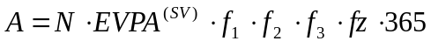; (29)
Jei nagrinėjamo laikotarpio pirmaisiais metais nėra sunkiojo transporto eismo padidėjimo (p = 0), tai likusiu laikotarpiu su sąlyga, kai p > 0, galioja:
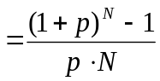; (30)
Kai sunkiojo transporto eismas padidėja nagrinėjamo laikotarpio pirmaisiais metais, tada galioja:
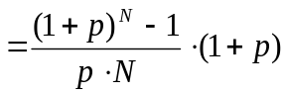; (31)
čia: p – vidutinis metinis sunkiojo transporto eismo padidėjimas;
– vidutinis metinis sunkiojo transporto eismo padidėjimo koeficientas;
Pasirinkdamas pirmąjį metodą, kai projektinė apkrova ,,A“ nustatoma, žinant vidutinį sunkiojo transpotro automobilių paros eismo intensyvumą, atlieku skaičiavimus.
Skaičiavimai
Kai koeficientai kintami
Naudojantis Transporto kelių tyrimo instituto suregistruotais eismo intensyvumo 54,59 km esančiame poste Nr.S0040 duomenimis, nustatau vidutinį sunkiojo transpotro automobilių paros eismo intensyvumą. Šie duomenys pateikti 3.2 lentelėse.
3.2 lentelė. Eismo intensyvumas užregistruotas Kelio A1 Vilnius–Kaunas–Klaipėda poste Nr.S0040
Metai | Eismo intensyvumas (aut./parą) |  |  |  |  |  |  |  |  |  |  |  | Transporto srauto sudėtis
Metai | MOTOC | LA | MINIAUT | BUS | LS | VS1 | VS2 | 3AŠ | 4AŠ | 5AŠ | TRA | Viso: | Lengvieji | Krovininiai
2007 | 12 | 12310 | 1042 | 319 | 707 | 475 | 228 | 270 | 378 | 1176 | 66 | 16983 | 14546 | 2437
Pagal eismo intensyvumą remiantis kelių techniniu reglamentu KTR.1.01:2008 ,,Automobilių keliai“ nustatau kelio klasifikaciją pagal kategoriją ir reikšmę. Duomenis pateikiu 3.3 lentelėje.

3.3 lentelė. Automobilių kelių klasifikacija pagal kategorijas ir reikšmes
Kelio reikšmė |  | Kelio kategorija | Projektinis vidutinis metinis paros eismo intensyvumas, aut./parą | Projektinis greitis,  km/h | Eismo juostų skaičius  (S – skiria-moji juosta) | Skersinio profilio tipas | Sankryžų tipai
1 | 2 | 3 | 4 | 6 | 8 | 9 | 10
Valstybinės reikšmės kelias | Magistraliniai  keliai | I | 12000 - 55000 | 100/110 | 2 + S + 2 | 3 | Skirtingų  lygių
Projektinę apkrovą ,,A“ nustatau pagal formulę:
,
čia: ,
čia: A – ekvivalentinės 10 t svorio ašies apkrovų skaičiaus suma per nustatytą projektinį naudojimo laikotarpį;
N – projektinio naudojimo laikotarpio metų skaičius, paprastai 20 metų;
– tam tikros reikšmės keliui priskirtas vidutinis bendras apkrovos koeficientas (žr. 3.4 lentelę) yra lygus 0,26.
3.4 lentelė. Bendras apkrovų koeficientas−
Eil. Nr. | Kelio reikšmė | Koeficientas  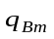
1. | Magistraliniai | 0,26
2. | Krašto | 0,20
3. | Rajoniniai | 0,18
Pastaba. Projektavimo metu, esant poreikiui, bendras apkrovų koeficientas gali būti tikslinamas.

– nuolydžio koeficientas (žr. 3.5 lentelę) yra lygus 1,02.
3.5 lentelė. Nuolydžių koeficientas
Eil. Nr. | Didžiausias išilginis nuolydis, % | Koeficientas
1. | mažesnis kaip 2 | 1,00
2. | nuo 2 iki 4 | 1,02
3. | nuo 4 iki 5 | 1,05
4. | nuo 5 iki 6 | 1,09
5. | nuo 6 iki 7 | 1,14
6. | nuo 7 iki 8 | 1,20
7. | nuo 8 iki 9 | 1,27
8. | nuo 9 iki 10 | 1,35
9. | 10 ir didesnis | 1,45
i – metai; i-1 – iš nustatytų metų atėmus vienerius metus;
– vidutinis sunkiojo transporto eismo intensyvumas per parą i-1 naudojimo metais (aut./p);
– vidutinis sunkiojo transporto ašių apkrovų skaičius, nustatomas per parą, i-1 naudojimo metais (aa/p);
– vidutinis sunkiojo transporto ašių skaičius (ašių skaičiaus koeficientas) i-1 naudojimo metais (a/aut.) (žr. 3.6 lentelę) yra lygus 4,2;
3.6 lentelė. Ašių skaičiaus koeficientas
Eil. Nr. | Kelio reikšmė | Koeficientas
1. | Magistraliniai | 4,2
2. | Krašto | 3,7
3. | Rajoniniai | 3,1
Pastaba. Projektavimo metu, esant poreikiui, ašių skaičiaus koeficientas gali būti tikslinamas.

– eismo juostų skaičiaus koeficientas i naudojimo metais (žr. 3.7 lentelę) yra
lygus 0,45;
3.7 lentelė. Važiuojamosios dalies juostų skaičiaus koeficientas 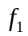
Eil. Nr. | Važiuojamosios dalies juostų skaičius, kuriomis leidžiamas VPI^{(sv)} | Koeficientas
Eil. Nr. |  | dvipusis eismas | vienpusis eismas
1. | 1 | – | 1,00
2. | 2 | 0,50 | 0,90
3. | 3 | 0,50 | 0,80
4. | 4 | 0,45 | 0,80
5. | 5 | 0,45 | 0,80
6. | 6 ir didesnis | 0,40 | 0,80
f_{2i} – važiuojamosios dalies juostų pločio koeficientas i naudojimo metais (žr. 3.8 lentelę) yra lygus 1,00;
3.8 lentelė. Važiuojamosios dalies juostos pločio koeficientas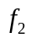
Eil. Nr. | Važiuojamosios dalies juostos plotis, m | Koeficientas
1. | mažesnis kaip 2,50 | 2,00
2. | nuo 2,50 iki 2,75 | 1,80
3. | nuo 2,75 iki 3,25 | 1,40
4. | nuo 3,25 iki 3,75 | 1,10
5. | 3,75 ir didesnis | 1,00
– vidutinis metinis sunkiojo transporto eismo padidėjimas i naudojimo metais (žr. 3.9 lentelę).yra lygus 0,03 – 0,07.
3.9 lentelė. Vidutinis metinis sunkiojo transporto eismo padidėjimas p
Eil. Nr. | Kelias | p
1. | Magistralinis | 0,03–0,07
2. | Krašto | 0,02–0,06
3. | Rajoninis | 0,01–0,05
Pastaba. Projektavimo metu rekomenduojama remtis tyrimais nustatytu ir prognozuojamu eismo padidėjimu.

Skaičiavimai pateikti 3.10 lentelėje.
3.10 lentelė. Projektinės apkrovos ,,A“ apskaičiavimas pagal 1.1 metodą
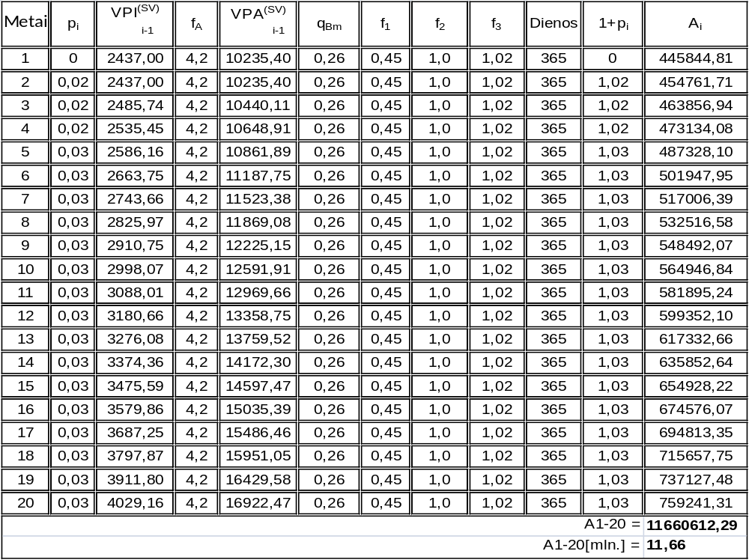
Kai koeficientai pastovūs
Projektinę apkrovą ,,A“ nustatau pagal formulę:
,
čia: .
N – projektinio naudojimo laikotarpio metų skaičius, paprastai 20 metų;
– tam tikros reikšmės keliui priskirtas vidutinis bendras apkrovos koeficientas (žr. 3.4 lentelę) yra lygus 0,26
– nuolydžio koeficientas (žr. 3.5 lentelę) yra lygus 1,02.
– vidutinis metinis sunkiojo transporto eismo padidėjimas i naudojimo metais (žr. 3.9 lentelę).yra lygus 0,03 – 0,07.

– vidutinis sunkiojo transporto eismo intensyvumas per parą i-1 naudojimo metais (aut./p);
– vidutinis sunkiojo transporto ašių apkrovų skaičius, nustatomas per parą, i-1 naudojimo metais (aa/p);
– vidutinis sunkiojo transporto ašių skaičius (ašių skaičiaus koeficientas) i-1 naudojimo metais (a/aut.) (žr. 3.6 lentelę) yra lygus 4,2;
– eismo juostų skaičiaus koeficientas i naudojimo metais (žr. 3.7 lentelę) yra
lygus 0,45;
f_{2i} – važiuojamosios dalies juostų pločio koeficientas i naudojimo metais (žr. 3.8 lentelę) yra lygus 1,00;
– vidutinis metinis sunkiojo transporto eismo padidėjimo koeficientas (žr. 3.11 lentelę).
3.11 lentelė. Vidutinis metinis sunkiojo transporto eismo padidėjimo koeficientas
a) pirmaisiais nagrinėjamo laikotarpio metais p₁ = 0
N | Vidutinis metinis sunkiojo transporto eismo padidėjimas p
N | 0,01 | 0,02 | 0,03 | 0,04 | 0,05 | 0,06 | 0,07
5 | 1,020 | 1,041 | 1,062 | 1, 083 | 1,105 | 1,127 | 1,150
10 | 1,046 | 1,095 | 1,146 | 1,201 | 1,258 | 1,318 | 1,382
15 | 1,073 | 1,153 | 1,240 | 1,335 | 1,438 | 1,552 | 1,675
20 | 1,101 | 1,215 | 1,344 | 1,489 | 1,653 | 1,839 | 2,050
25 | 1,130 | 1,281 | 1,458 | 1,666 | 1,909 | 2,194 | 2,530
30 | 1,159 | 1,352 | 1,586 | 1,869 | 2,215 | 2,635 | 3,149

b) pirmaisiais nagrinėjamo laikotarpio metais p₁ > 0
N | Vidutinis metinis sunkiojo transporto eismo padidėjimas p
N | 0,01 | 0,02 | 0,03 | 0,04 | 0,05 | 0,06 | 0,07
5 | 1,030 | 1,062 | 1,094 | 1,126 | 1,160 | 1,195 | 1,230
10 | 1,057 | 1,117 | 1,181 | 1,249 | 1,321 | 1,397 | 1,479
15 | 1,084 | 1,176 | 1,277 | 1,388 | 1,510 | 1,645 | 1,792
20 | 1,112 | 1,239 | 1,384 | 1,548 | 1,736 | 1,949 | 2,194
25 | 1,141 | 1,307 | 1,502 | 1,733 | 2,004 | 2,326 | 2,707
30 | 1,171 | 1,379 | 1,633 | 1,944 | 2,326 | 2,793 | 3,369

Nuo 1 iki 4 metų (be vidutinio metinio sunkiojo transporto eismo padidėjimo 1-siais metais) galioja formulė:
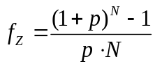,

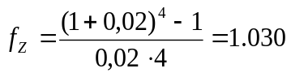
Tada:
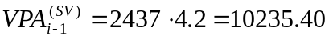
Projektinė apkrova ,,A“ apskaičiuojama:
A1-4=1.84 mln.
Nuo 5 iki 20 metų (vidutiniui metinio sunkiojo transporto eismui padidėjus 5-siais metais) galioja formulė:
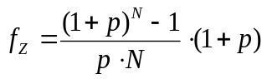,

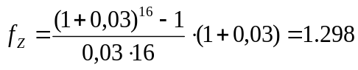
Projektinė apkrova ,,A“ apskaičiuojama:
A_{5–20} = 9,26 mln.
Projektinę apkrovą ,,A“ sudaro:
A_{iš viso} = A_{1–4} + A_{5–20} = 1,84 + 9,26 = 11.10 mln.
Atlikus skaičiavimus projektinė apkrova ,,A“ pagal 1 metodą sudaro A = 11,66 mln.,pagal 2 metodą A = 11,10 mln.ekvivalentinės 10 t.,svorio ašies apkrovų.
Kelio dangos konstrucijos klasei nustatyti parenku didesnę projektinę apkrovą. Šiai apkrovai taikomi I dangos konstrucijos klasei nustatyti reikalavimai (žr.3.1 lentelę).
Šiai apkrovai atitinkančią kelio dangos konstrukciją pavaizduoju 3.1 paveiksle.

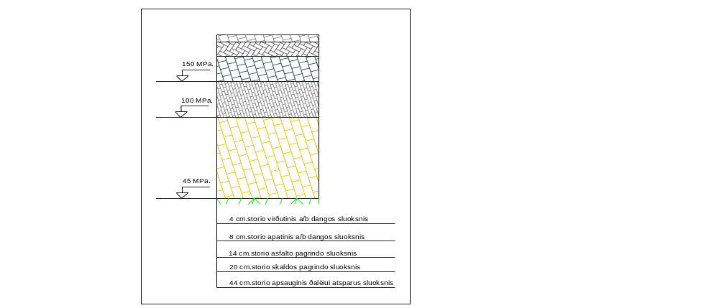 3.1 pav. Kelio dangos konstrukciją(pagal KPT.SDK.07)
Atlikus skaičiavimus ir apibendrinus esmos kelio dangos konstrukcijos sluoksnius ir jų storius, palyginu juos su reglamentuojamais (pagal KPT.SDK.07). Esamos dangos konstrukcijos palyginimas su reglamentuojama, pateikiamas 3.12 lentelėje
3.12 lentelė. Esamos kelio dangos konstrukcijos palyginimas su reglamentuojama
Esama kelio dangos konstrukcija prieš rekonstrukciją  (pagal PNT-K-95) |  | Esama kelio dangos konstrukcija po rekonstrukcijos  (pagal STR 2.06.03:2001; II dangos konstrukcijos klasė), cm. |  |  |  | Rekomenduojama kelio dangos konstrukcija (pagal KPT SDK.07. I dangos konstrukcijos klasė),cm.
Konstrukcijos sluoksnio pavadinimas | Sluoksnio storis,prie tikimybės p=0,95  cm | Konstrukcijos sluoksnio pavadinimas | Sluoksnio storis, cm
Konstrukcijos sluoksnio pavadinimas | Sluoksnio storis,prie tikimybės p=0,95  cm | Konstrukcijos sluoksnio pavadinimas | Virš esamos kelio dangos | Praplatinimuose
 |  |  |  | Skiriamosios juostos sąskaita | Kelkraščio sąskaita
Konstrukcijos sluoksnio pavadinimas | 13,4-19,8
Asfaltbetonio
sluoksnis
Asfaltbetonio  sluoksnis | 13,4-19,8 | Viršutinis asfaltbetonio sluoksnis | 4 | 4 | 4 | 4
Asfaltbetonio  sluoksnis | 13,4-19,8 | Apatinis asfaltbetonio sluoksnis | 5 | 5 | 5 | 8
Asfaltbetonio  sluoksnis | 13,4-19,8 | Apatinis asfaltbetonio sluoksnis | Geotekstilė |  |  | 8
Skaldos, permerktos  bitumu, sluoksnis | 7,6-15,2 | Asfaltbetonio pagrindo sluoksnis | - | 9 | 9 | 14
Skaldos  sluoksnis | 13,3-26,6 | Skaldos pagrindo sluoksnis | - | 27 | 27 | 20
Smėlio sluoksnis | 29,9-99,0 | Apsauginis, šalčiui atsparus sluoksnis | - | - | 45 | 44
Kelio dangos konstrucijos storis | 81,2-144,4 | Kelio dangos konstrucijos storis |  |  | 90 | 90

Analizuojant kelio dangos konstrukcijų sluoksnių storius galima teigti, kad esamos dangos konstrukcija eksperimentiniame ruože, prieš rekonstrukciją (pagal PNT-K-95) ir po rekonstrukcijos (pagal STR 2.06.03:2001.;II dangos konstrukcijos klasė), atitinka rekomenduojamą kelio dangos konstrukciją (pagal KPT SDK.07. I dangos konstrukcijos klasė), tačiau kaip rodo atskirų esamos dangos konstrukcijos sluoksnių storių reikšmės, storiai pasiskirstę nevienodai ir yra perdengiami atskirų sluoksnių storių reikšmėmis, o tai turi didelės reikšmės kelio dangos konstrukcijos liekamąjam stipriui.

Išvados

1. Kelio konstrukcijos stiprį ir stabilumą lemia tinkamai parinkta kelio dangos konstrukcija ir jos sluoksnių storiai, medžiagų charakteristikos, bei jų vidinė būklė, kuri priklauso nuo išorės veiksnių, pagrindo ir dangos sluoksnių stipruminės ir deformacinės savybės.
2. Nudojant geologinių tyrimų medžiaga, magistralinio kelio dangos konstrukcijos sluoksnių storio bandomajame ruože statistine analize teigiu, kad esama kelio dangos konstrukcija nors ir atitinka rekomenduojamąją kelio dangos konstrukciją, tačiau jų ir sluoksnių storiai yra pasiskirstę nevienodai. Tai turi įtakos ekvivalentiniam deformacijos moduliui. Kai kuriuose bandomojo ruožo atkarpose kelio konstrukcijos stipris yra nepakankamas.
3.Bandomojo ruožo žemės sankasa, įrengta iš vidutiniškai ir mažai tinkamų gruntų, priskiriamų labai jautrių šalčiui gruntų grupei. Jų stabilumą įtakoja hidroterminio režimo kitėjimas įvairiais metų laikais, kurio pasekoje sumažėja sankasos grunto stipris, kuris kartais būna mažesnis negu reikalauja normos. Žemės sankasos grunto charakteristikų, turinčių įtakos stabilumui analizuoti ir vertinti, siūlau naudoti matematinės statistikos metodus, o gruntus vertinti pagal jų sudėties ir fizinių savybių kitėjimą charakterizuojančius statistinių rodiklių dydžius.
4. Kelio konstrukcijas siūlau projektuoti atskirais etapais. Pirmiausia, atlikti grunto žemės sankasai tyrimus ir pagal grunto būsenos sankasoje prognozę nustatyti projektinį žemės sankasos viršaus deformacijos modulį. Šiame etape naudojantis medžiagos, skirtos apsauginiam, šalčiui atspariam, sluoksniui tyrimais apskaičiuoti reikalingą apsauginio, šalčiui atsparaus, sluoksnio storį, įvertinant projektinį žemės sankasos viršaus deformacijos modulį. Pagrindo sluoksnių storio apskaičiavimui siūlau naudotis nomograma, skirta dvisluoksnės sistemos deformacijos moduliui apskaičiuoti. Baigiamasis kelio dangos konstrukcijos projektavimo etapas turi apimti viršutinio pagrindo sluoksnio ir kitų pagrindo bei dangos sluoksnių (asfaltbetonio pagrindo, apatinio ir viršutinio dėvimojo dangos sluoksnių) parinkimą, pasinaudojant automobilių kelių standartizuotų dangų konstrukcijų projektavimo taisyklių rekomenduojamomis standartizuotų dangų konstrukcijomis, atsižvelgiant į projektinį ekvivalentinių 10 t svorio ašies apkrovų (pervažiavimų) skaičių.
5. Skaičiavimais pagrįstas rekonstruojamos kelio konstrukcijos padidina įrengtų kelio konstrukcijų stabilumą ir tvarumą.

Naudotos literatūros sarašas
1. LR Aplinkos ministerija, LR Susisiekimo ministerija. Statybos techniniai reglamentai. Techninių reikalavimų reglamentas. STR 2.06.03:2001. Automobilių keliai. Pirmasis leidimas. Vilnius, 2001,
2. Инструкция по проектированию дорожных одежд нежесткого типа. ВСН 46 – 92. M., Tранспорт, 1993.
3. Lietuvos standartas LST 1331:2002.Automobilių kelių gruntai.Terminai ir apibrėžimai.Klasifikacija.Vilnius,2002,17 p.
4. E. Palšaitis, L. Vidugiris. Automobilių kelių projektavimas. Teorija ir praktika. Vilnius, 1999.
5. LR Aplinkos ministerija, LR Susisiekimo ministerija. Statybos techniniai reglamentai. Techninių reikalavimų reglamentas Kelių techninis reglamentas KTR 1.01:2008 ,,Automobilių keliai“.Vilnius,2008
6. Automobilių kelių standartizuotų dangų konstrukcijų projektavimo taisyklės,,KPT SDK.07. Lietuvos automobilių kelių direkcija prie Susisiekimo ministerijos.Vilnius,2008.
7. Анисимов В. П. Аавтомобильные дороги. Метологическая концепция и теоретические основы проектирования и строительства. Брянск, 1995,98-131 c.
8. Харкута Н. Я., Васильев Ю. M. Прочность. Устойчивость и уплотнение грунтов земляного полотна автомобильных дорог. M., Tранспорт, 1975, 286 c.
9. Automobilių kelių inžineriniai geodeziniai tyrinėjimai. ST 8871063.03:2003. Lietuvos automobilių keliu direkcija prie Susisiekimo ministerijos.Vilnius. 2003
10. Automobilių kelių žemės sankasos įrengimas. ST 188710638.06:2004.Lietuvos automobilių kelių direkcija prie Susisiekimo ministerijos. Vilnius.2004
11. Automobilių kelių dangos konstrucijos sluoksnių be rišiklių įrengimo taisyklės ĮT. SBR. 07. Lietuvos automobilių kelių direkcija prie Susisiekimo ministerijos.Vilnius.2007
12. А. П. Васильев, В. M. Cидeнкo ,,Эксплуaтация aвтомобильных дорог и организация дорожного движения“ M., ,,Транспорт“, 1990 г., 304 с.

